# ВВЕДЕНИЕ

Актуальность. Важность скоростно-силовой подготовки для юных дзюдоистов не вызывает сомнений, так как дальнейший рост уровня технико-тактического мастерства базируется на высоком потенциале его физической подготовленности. В исследованиях В.С.Дахновского (23, 24), А.Д.Егизаряна (26), Ю.М.Закарьяева (27), В.Г.Ивлева (29), С.Д.Ионова (30) и др. указывается на то, что поднятие уровня общефизической и специальной скоростно-силовой подготовлености спортсменов происходит за счет средств самой борьбы, то есть применяя большое количество разнообразных тренировочных заданий в процессе технико-тактической подготовки. Но используя только эти средства подготовки нельзя, да наверное и невозможно целенаправленно развивать именно те физические качества, которые позволяют дзюдоисту ускорить процесс освоения новых технических действий. В данном случае, если не применять концентрированной углубленной тренировки скоростно-силовой направленности, то в процессе совершенствования технико-тактического мастерства спортсменов не произойдет значительного повышения уровня развития скоростно-силовых качеств. Потому что, у квалифицированных спортсменов на этапе спортивного совершенствования происходит уже в какой-то мере стабилизация уровня общефизической и специальной подготовленности. Да к тому же, постоянно поддерживать высокий уровень скоростно-силовых качеств на протяжении всего соревновательного периода нет возможности. Так как процесс планирования подготовки предшествующий участию в соревнованиях, должен иметь разумные периоды отдыха и концентрированные большие по объему и напряженности нагрузки. Поэтому целенаправленное использование средств скоростно-силовой подготовки на этапах базовой подготовки соревновательного периода является одним из необходимых принципов тренировочного процесса квалифицированных юных дзюдоистов.

Целью исследования явилось совершенствование методики скоростно-силовой подготовки юных дзюдоистов 13 – 14 лет.

Гипотеза: предполагается, что использование целенаправленных средств скоростно-силовой подготовки блочным способом будет способствовать более эффективному совершенствованию специальных физических качеств юных дзюдоистов 13 – 14 лет.

Объект исследования - система спортивной подготовки юных дзюдоистов на этапе начала спортивной специализации.

Предмет исследования - средства и методы скоростно-силовой подготовки юных дзюдоистов 13 – 14 лет.

Научно-теоретическая новизна заключается в следующем:

* Разработаны ударные микроциклы скоростно-силовой подготовки юных дзюдоистов;
* В основе микроциклов заложен метод круговой тренировки;
* Показана эффективность систематического применения ударных микроциклов скоростно-силовой подготовки для совершенствования двигательных возможностей юных дзюдоистов в подготовительном и начале соревновательного периода.

Практическая значимость работы состоит в обосновании методики скоростно-силовой подготовки детей 13 – 14 лет на этапе начальной спортивной подготовки по дзюдо.

ГЛАВА 1. ОСОБЕННОСТИ СКОРОСТНО-СИЛОВОЙ ПОДГОТОВКИ ЮНЫХ ДЗЮДОИСТОВ

Исследование возможностей совершенствования техники с помощью увеличения вариативности и сложности технических действий, а также развития физических качеств весьма многообразны.

При этом используется весь комплекс средств и методов тренировки. Но ведущими являются упражнения, направленные на развитие «взрывных» усилий, ориентированных на улучшение техники спортивного движения.

Развитие скоростно-силовых способностей во всем диапазоне внешних сопротивлений, присущих деятельности борца, увеличивается при одновременном повышении максимальных величин быстроты и силы, что характерно для начинающих спортсменов. Сочетание силовых и скоростных компонентов при преимущественном росте показателей максимальных усилий более типично для высококвалифицированных спортсменов.

С повышением уровня мастерства обнаруживается тенденция к использованию более интенсивных и специализированных воздействий. Как отмечается Ю.В.Верхошанским (11, 12, 13, 14), самое лучшее средство специальной скоростно-силовой подготовки само соревновательное упражнение. Но в практике частое его использование связано с большими затратами нервной и физической энергии. В связи с этим в тренировках применяются упражнения, воздействующие с различной степенью на отдельные параметры соревновательного движения. Поэтому необходимо тщательно подбирать средства, учитывающие специфичность и локальность воздействий.

В тренировочной деятельности используются средства с проявлением максимальных усилий для образования координационных связей позволяющих прогрессировать в данном упражнении.

В настоящее время существует три пути развития скоростно-силовых способностей:

1. Совершенствование межмышечной координации.
2. Совершенствование внутримышечной координации.
3. Совершенствование собственной реактивности мышц.

Для первого пути используются упражнения. Сходные с соревновательными.

Для второго – необходимо задействовать три показателя: оптимальное количество двигательных единиц, высокая частота импульсации мионов мотонейронов, оптимальное синхронизирование всех мотонейронов. То есть необходимо использование упражнений с большими отягощениями.

Для третьего способа характерно применение отягощений 7 – 13 ПМ (повторного максимума), применяемых в тренировочной деятельности культуристов.

Исследование силовых способностей в спортивной борьбе, в частности, в дзюдо, показало, что «взрывные» усилия в значительной мере и степени характеризуют спортивное мастерство борца.

Таким образом, при всем многообразии силовых проявлений наиболее значительными являются скоростно-силовые возможности, с помощь которых решается одна из основных смысловых задач выполнения высокоэффективных атакующих действий при значительном сопротивлении соперника.

* 1. **Место скоростно-силовой подготовки в спортивных единоборствах**

Теоретические и экспериментальные исследования свидетельствуют о важности повышения уровня развития специальной физической подготовленности и, в частности, роли специальных скоростно-силовых качеств в становлении и дальнейшем повышении эффективности технического мастерства спортсменов (1, 2, 6, 25, 26, 28, 29, 30, 31, 33, 39, 44, 50, 51, 55). Неудивительно, что многие авторы считают: больше внимания следует уделять их развитию ее на этапе начальной спортивной специализации (2, 3, 4, 42, 43, 45, 46, 47).

Важная роль скоростно-силовых качеств в спортивных единоборствах подчеркивается в научных трудах многих исследователей. Так, Л.В.Казацкая, В.Д.Подосинов, В.А.Коледа показали, что современное фехтование характеризуется большой динамичностью и именно высокая скорость выполнения боевых действий, умение управлять скоростью и способность сохранять ее на всем протяжении соревнований – залог успеха (2, 5, 8, 20). Большое значение развитию скоростно-силовых качеств современного боксера придают Б.И.Бутенко, А.И.Фесенко, В.И.Чудинов (33, 45, 52).

При анализе специфики скоростно-силовой подготовки борцов в связи с особенностями технико-тактического мастерства Ю.В.Верхошанский и В.И.Филимонов специально подчеркивают большую значимость высокого уровня проявления скоростно-силовых качеств (11, 12, 13, 14). Важность совершенствования и проявления у борцов как общих силовых, так и взрывных способностей отмечают З.М.Хусейнов и В.И.Филимонов.

В спортивной борьбе, в том числе в дзюдо, к двигательному аппарату спортсменов предъявляются высокие требования. Это определяет необходимость развития физических качеств у спортсменов высших разрядов и, в частности, их способности к проявлению больших мышечных усилий в кратчайшее время. Так, В.П.Волков, Ю.П.Замятин и Б.Ф.Романов (15), исследуя структуру физической подготовленности борцов, выделил четыре фактора, причем ведущим здесь является специальная подготовленность на базе высокого уровня развития скоростно-силовых качеств.

Все это предопределяет важность развития скоростно-силовых качеств, столь необходимых при выполнении технических действий. Специальные исследования подтверждают положительную взаимосвязь между специальной скоростно-силовой и технической подготовкой борцов (2, 5, 8, 32, 43, 48). По данным Б.М.Рыбалко, В.И.Рудницкого и А.В.Медведя выдающиеся борцы всегда отличались не только высоким уровнем физической подготовленности и виртуозным владением техники, но и способностью к своевременному проявлению взрывных усилий (50).

Впервые охарактеризовал скоростно-силовые качества как величину проявляющейся силы за счет увеличения ускорения при постоянной массе В.С.Фарфель. Позднее это положение было уточнено: скоростно-силовые качества стали рассматриваться как способность к быстрому развитию максимума двигательного усилия в условиях специфической структуры движения (16, 51, 53). Как видим, здесь достаточно хорошо отражена суть скоростно-силовой подготовки – раздельное или комплексное развитие быстроты и силы в движениях, сходных по структуре с собственно-соревновательным упражнением.

Исследуя двигательные способности человека М.А.Годик (20) установил, что существует, по крайней мере, три показателя быстроты:

а) латентное время двигательной реакции;

б) скорость одиночного движения;

в) частота движений.

Кроме того, он выделил способность к быстрому началу движения (27).

В чистом виде быстрота проявляется лишь в очень простых односуставных движениях (теппинг-тест – размахивание рукой в одной плоскости), проявления которых относительно независимы друг от друга.

Под быстротой понимается комплекс функциональных свойств организма человека по преимуществу определяющих скоростные характеристики движений (50). И между изолированными показателями, характеризующими быстроту и скорость движений в беге и при выполнении других упражнений, нет тесной корреляции.

В дзюдо чаще всего приходится встречаться с комплексным проявлением скоростных качеств. Так, продолжительность выполнения спортсменом каких-либо технических действий зависит от времени реакции и быстроты выполнения одиночных движений. Наибольшее практическое значение в связи с этим имеет быстрота выполнения целостного движения, а не его элементарных форм. Однако скорость сложного движения обусловлена не только уровнем развития скоростных качеств, но и другими факторами. Например, частота выполнения бросков в дзюдо зависит от структуры выполняемого технического действия, дистанции, с которой производятся броски, степени сопротивления партнера и т.п.

Разделить развитие быстроты и силы в процессе тренировки можно лишь условно, так как эти качества у дзюдоистов высших разрядов взаимосвязаны. Поскольку быстрота развивается только до 14 – 15 лет, в более старшем возрасте ее прогресс возможен лишь за счет увеличения показателей силы в движениях, приближенных по структуре к выполняемым приемам, или же за счет более рационального выполнения технических действий.

Таким образом, краткий анализ научно-методической литературы свидетельствует, что среди физических качеств, уровень развития которых во многом определяет мастерство спортсменов, особое место занимают скоростно-силовые качества. Методика их развития и взаимосвязь с технической подготовкой во всех видах борьбы исследовалась достаточно широко (20, 22, 43, 48, 49, 50, 52). Однако в дзюдо эта проблема еще далека от своего решения, несмотря на то, что скоростно-силовая подготовка для дзюдоистов высших разрядов не мене важна, чем для представителей других видов спортивных единоборств.

* 1. **Средства и методы скоростно-силовой подготовки юных дзюдоистов**

Практика свидетельствует: для разных физических упражнений характерна специфическая направленность воздействия на организм спортсмена. Понятно, что и эффект развития скоростно-силовых качеств тесно связан с соотношением применяемых методов, структурой всего комплекса используемых физических упражнений.

Скоростно-силовая подготовка включает все разнообразие имеющихся средств и методов, направленных на развитие способностей атлетов преодолевать значительные внешние сопротивления при максимально быстрых движениях.

По данным В.В.Кузнецов и Л.А.Васильева (10) для процесса специальной скоростно-силовой подготовки характерно синтетическое, аналитическое и вариативное воздействие на рост силового и скоростного компонентов рассматриваемых физических качеств. При этом основным считается метод кратковременных усилий и повторений, применяемых в различных сочетаниях: сопряженный, кратковременных усилий, повторный; вариативный, кратковременных усилий, повторный.

Необходимо учитывать, что в зависимости от специфики двигательной деятельности удельный вес каждого из них неодинаков. В этой связи не вызывает удивления тот факт, что в практике их применения в целях развития и совершенствования специальных скоростно-силовых качеств существуют определенные разногласия.

Так, Ю.В.Верхошанский (11, 12, 13, 14), В.В.Кузнецов, С.В.Качаев отмечают, что при специальной скоростно-силовой подготовке целесообразно использовать комплексную систему средств. В то же время Б.М.Рыбалко, В.И.Рудницкий и А.В.Медведь (37, 38) считают, что применение того или иного упражнения с различными отягощениями зависит от задачи развития силового или скоростного компонентов взрывной силы. В тех случаях, когда развитие одного из компонентов отстает, следует делать акцент именно на него. С.А.Преображенский, напротив, рекомендует совершенствовать наиболее сильные качества.

На развитие скоростно-силовых качеств могут воздействовать самые различные упражнения регионального и глобального воздействия. Однако, когда идет о развитии качеств специфических для того или иного вида спорта, то наиболее эффективными является специально подобранные упражнения, которые близки по характеру нервно-мышечных усилий и структуре к движениям в избранном виде спорта. При этом можно направленно воздействовать на развитие специфических качеств и на совершенствование техники избранного вида спорта (34, 38, 48).

Это положение о необходимости подбора средств тренировки, исходя из двигательной специфики конкретного спортивного упражнения, явилось одним из важнейших завоеваний методики спорта (1, 2, 48, 49, 50, 55).

Чтобы повысить эффективность целенаправленного воспитания скоростно-силовых качеств борцов, тренеру необходимо не только знать конкретные характеристики движения при выполнении броска, но и постоянно ориентироваться на них при выборе специальных упражнений. Только в этом случае можно подобрать средства, которые соответствуют специфике проявляемых спортсменов качеств в основном соревновательном упражнении.

Известно, что для успешной реализации приемов борьбы в соревновательных условиях дзюдоист должен иметь высокий уровень скоростно-силовой подготовленности. Высокий уровень развития скоростно-силовых качеств необходим дзюдоисту, поскольку выполнение атакующих, контратакующих и защитных действий производится в условиях непосредственного атлетического единоборства юных дзюдоистов. Для того чтобы преодолеть защиту противника, дзюдоист должен обладать не только большой силой, но и уметь проявлять ее в наименьшее время.

Воспитание способности концентрировать мышечные усилия должно, прежде всего, осуществляться в тех условиях, которые соответствуют специфике спортивной борьбы и в частности, идентичны характеру и режиму работы мышц при выполнении технических действий.

С этой целью специальные упражнения должны подбираться так, чтобы они соответствовали структуре технических действий.

В ходе исследований И.П.Ратова (49) был выявлен феномен межмышечной координации, с улучшением которой возрастает величина проявления скоростно-силовых качеств всех мышц, несущих основную нагрузку. Однако, если условием более эффективного функционирования механизма межмышечной координации является согласование и упорядочение уровней мышечных напряжений, то при проявлении скоростно-силовых качеств в многосуставном движении наилучший конечный эффект имеет место, когда напряжение отдельных мышц достигает не предельных, а оптимальных величин (5, 14, 18).

Отмечая, что осваивать координационные компоненты техники при предельных напряжениях нельзя, И.П.Ратов пишет: «Искать возможности повышения результатов необходимо не на основе интенсификации отдельных усилий отдельных мышц, а прежде всего на основе выявления таких оптимумов их активности, при которых будут обеспечены смены фаз движений» (49). Автор считает, что решение подобной, очень сложной задачи может быть лучше всего обеспечено при условии использования соответствующих методических подходов и технических средств.

Практика спортивной борьбы имеет значительный арсенал применяемых средств и методов развития скоростно-силовых качеств в борьбе.

Анализ научно-методической литературы показал, что уже в первых методических рекомендациях по борьбе был приведен подбор средств тренировки для выполнения технических действий с «возможной быстротой». При этом В.Н.Короновский и М.А.Яковлев, а также В.Н.Спиридонов задачей специальной тренировки считали приспособление мышц и организма к борьбе, что, по их мнению, способствовало достижению наиболее эффективного использования силы при выполнении технического действия в схватке (42, 44, 46).

Отмечая тот факт, что результат схватки зачастую решается за счет превосходства в силе и быстроте, для успешного усвоения приема А.Николаев и Э.Эйберг рекомендовали увеличивать сопротивление партнера при совершенствовании приемов и доводить его до максимального. В.П.Волков и Р.А.Школьников (15) предлагали в качестве средств, способствующих развитию силы, упражнения со снарядами и без снарядов (в качестве снарядов применялись мешки с песком, амортизаторы, гантели, медицинболы). Такие авторы как А.А.Харлампиев, К.Г.Коберидзе и А.П.Соловов для развития скоростно-силовых качеств рекомендовали упражнения общефизической подготовки, бег, метания, баскетбол и т.д., а И.И.Алиханов в качестве средств и методов для развития силы предлагает борьбу.

Большую эффективность упражнений с отягощениями для совершенствования отдельных элементов техники борьбы отмечает в своем исследовании Г.Г.Ратишвили. При этом автор подчеркивает положительную взаимосвязь между качественным выполнением отдельных технических действий и силовой подготовкой борца.

Н.Н.Сорокин и А.В.Еганов (25) утверждает, что чем выше физическая подготовка занимающихся, тем быстрее и лучше они овладевают различными сложными упражнениями. Считая, что в спортивной борьбе сила имеет исключительно важное значение, а большинство технических действий в стойке можно выполнять лишь при наличии достаточной быстроты, он, однако, не объединяет их понятием скоростно-силовых качеств.

По данным А.Н.Ленца, действия борца в схватке носят в подавляющих случаях взрывной, скоростно-силовой характер, поэтому при совершенствовании техники необходимо добивать максимально быстрого выполнения технического действия, не искажая при этом его рациональной структуры (37). Обращая внимание на подбор скоростно-силовых упражнений, он рекомендовал отдавать предпочтение упражнениям скоростно-силового характера, одновременно воздействующих на развитие силы и быстроты.

С.Ф.Ионов (30) в своем исследовании показал, что применение в тренировочном процессе средств и методов специальной скоростно-силовой подготовки создают основу для повышения надежности технических действий в борьбе самбо.

Обосновывая критерии специальных скоростно-силовых упражнений борцов, Б.М.Рыбалко сделал заключение, что лучшим средством воздействия на специфические группы мышц являются сами технические действия или те специальные упражнения, которые максимально приближены к таковым (38).

А.Е.Воловик, рекомендуя для развития скоростных качеств работу со спарринг-партнером. считает, что в таких упражнениях развивается не только скорость движений, но и быстрота реакции, что каждое скоростное техническое действие совершенствуется с последовательным увеличением скорости его выполнения, а по мере необходимости должен использоваться метод расчлененных упражнений (16).

По данным П.А.Стешенко, для развития быстроты движений необходимо включать упражнения, выполняемые с большими усилиями.

Заслуженный тренер СССР С.А.Преображенский, опираясь на свой богатый практический опыт, рекомендует для развития силы и быстроты движений выполнять упражнения с небольшими отягощениями, с максимальной быстротой и многократно. На основе анализа техники приемов, А.К.Морозов полагает, что ее эффективность и развитие мощного усилия большими мышечными группами зависит от высокой согласованности в работе во всех фазах выполнения приема.

Из упражнений с отягощениями, применяемых в спортивной борьбе, Б.М.Рыбалко, В.И.Рудницкий, А.В.Медведь (50) отмечают, что хорошие результаты для развития взрывной силы и совершенствования внутримышечной и межмышечной координации движений дает варьирование веса отягощений в тренировочных занятиях.

Большое влияние на развитие взрывной силы оказывает способность спортсмена переключаться с одного технического приема на другой, когда защита противника препятствует выполнению приема. Так, по данным И.В.Шинелева, указанная способность характеризует уровень технического мастерства борца.

При воспитании «взрывной» силы необходимо учитывать и то обстоятельство, что эта способность во многом обусловлена предварительным растягиванием рабочей мышцы. Это связано с тем, что мышца, растянутая до определенного оптимума, в силу своих упругих свойств стремиться возвратиться к первоначальной форме и за счет этого сокращается сильнее и быстрее. При этом чем больше предварительная деформация, тем больший потенциал напряжения развивается в ней, и тем большую работу она готова произвести.

Однако в большинстве случаев борец лишен возможности предварительно принять выгодное исходное положение, и вынужден проявлять взрывные усилия без каких-либо подготовительных движений. Обусловлено это тем, что в условиях непосредственного единоборства такие движения могут раскрыть противнику намерения спортсмена, привести к запаздыванию атаки и т.д. В этой связи возрастает роль специальных упражнений, направленных на совершенствование способности спортсмена к проявлению взрывных усилий в ответ на специфические сигналы. В условиях спортивного поединка такими сигналами может быть поза противника, его расслабление, движение той или иной частью тела, захват.

В связи с этим одним из основных средств воспитания «взрывной» силы дзюдоиста должны быть упражнения с различными отягощениями. При применении упражнений с отягощениями необходимо учитывать что, чем ближе вес отягощения к максимальному, тем меньше число повторений можно выполнять за один подход, и наоборот. Однако общим для всех должно являться требование, при котором на каждом тренировочном занятии борец должен выполнять только то число упражнений, при котором он способен с заданными отягощениями повторять упражнение, не снижая скорости. Поэтому число подходов, характер и длительность пауз между ними в течение одного тренировочного занятия является сугубо индивидуальными, и зависят от уровня развития у спортсмена силового и скоростного компонентов «взрывной» силы.

В этой связи при воспитании «взрывной» силы и совершенствовании внутримышечной и межмышечной координации целесообразно использовать смену отягощений. В тренировочном занятии можно рекомендовать следующие чередования отягощений:

1. величина отягощений вначале меньше, а затем больше соревновательной.
2. величина отягощений вначале больше, а затем меньше соревновательной.
3. величина отягощений вначале больше, а затем равна соревновательной.
4. величина отягощений вначале меньше, а затем равна соревновательной.

При подборе специальных упражнений для воспитания «взрывной» силы следует также учитывать, что эффективность многих технических действий зависит от способности борца переключаться с одного режима работы мышц на другой. Так, например, при выполнении броска прогибом с «подхода» дзюдоист проявляет взрывное усилие из динамического положения, а, выполняя этот же прием из обоюдного захвата, он проявляет эти усилия в статическом положении.

Кроме того, эффективному воспитанию «взрывной» силы способствует сочетание уступающей и преодолевающей работы. В, частности, эффективность выполнения бросков прогибов и бросков наклоном зависит от того, насколько быстро атакующий спортсмен переключается с уступающей работы, после выполнения подготовительной фазы броска (подхода), на преодолевающий режим работы в основной фазе (отрыв и бросок противника). В связи с этим встает необходимость применения специальных упражнений, воспитывающий способность к быстрым переключениям с одного режима работы мышц на другой.

Совершенствование этой способности может быть достигнуто с помощью различного рода целевых установок, при которых спортсмен, максимально сокращая время, должен поднять груз « с подхода» после предварительного приседания. Особое внимание необходимо уделять упражнениям типа выпрыгивания вверх после прыжка с высоты.

При выполнении этих упражнений нужно соблюдать принципы, изложенные ранее. Так, выполняя упражнения с набивным мячом, необходимо сохранять структуру того технического действия, в соответствии, с которым совершенствуются взрывные усилия. Важным фактором для успешного проявления «взрывной» силы является умение спортсмена своевременно расслаблять необходимые мышцы.

Учитывая, что физиологический эффект расслабления во многом зависит от режима выполнения применяемых упражнений, необходимо их подбирать таким образом, чтобы напряжение мышц сменялось активным расслаблением, и наоборот.

С этой целью помимо таких распространенных упражнений, как встряхивание отдельных частей тела с последующим их расслаблением, могут быть использованы упражнения с чередованием сильного и быстрого напряжения с полным расслаблением.

Выполняя эти упражнения, необходимо сохранять характерные для того или иного технического действия позы.

Исследуя методы совершенствования скоростно-силовых качеств, Ю.М.Закарьяев отмечает, что в упражнениях скоростного характера оптимальный режим работы по частоте сердечных сокращений должен быть в пределах 160 – 165 уд/мин., в упражнениях скоростно-силового характера – 150 – 155 уд/мин., а силового – 145 – 150 уд/мин. (21).

В ходе исследования уровня скоростно-силовой подготовленности борцов были определены топография основных групп мышц и их должные величины в связи с особенностями двигательной деятельности в борьбе (14, 16, 18, 35).

Таким образом, анализ литературных источников показал, что в спортивной педагогике в целом разработан богатый арсенал средств и методов скоростно-силовой подготовки, причем, как правило, методические рекомендации предлагают сосредоточиться на упражнениях, требующих усилий взрывного («ударного») характера. При этом, в подготовке дзюдоистов следует учитывать их половые особенности и в соответствии с этим планировать тренировочные средства и методы. Следует отметить, что в настоящее время этот вопрос достаточно хорошо изучен и с учетом этого разработаны рекомендации по организации учебно-тренировочного процесса (1, 2, 35, 38, 48, 49, 50, 55).

* 1. **Индивидуализация спортивной тренировки в юношеском возрасте**

В настоящее время проблеме индивидуализации в детском и юношеском спорте придается исключительное значение. Однако в силу различных причин индивидуальная подготовка еще не нашла своего широкого применения и не часто встречается в практике.

Множество отечественных и зарубежных авторов отмечают актуальность индивидуализации тренировки в процессе подготовки спортивного резерва. Так, известный немецкий специалист J.Hartman считает, что в современной спортивной подготовке главным девизом является: истинная индивидуализация плюс доминирующая роль соревновательных упражнений плюс комплексная тренировка. Большинство зарубежных авторов рекомендует отдельные подходы и методы индивидуализации по таким направлениям как физическая, функциональная, техническая и психологическая подготовка. В некоторых случаях разработаны индивидуальные модели и нормативные требования.

Как известно, процесс подготовки юных спортсменов строится на основе учета возраста, гетерохронности развития отдельных функций и систем организма, пола и сенситивных периодов развития отдельных двигательных качеств и функциональных возможностей детского организма. Поэтому индивидуальный подход к тренировке должен предусматривать степень биологической зрелости, уровень функционального состояния и физической подготовленности, а также возможность адаптации юного спортсмена к нагрузкам различной направленности, объема и интенсивности.

Качественное управление тренировочным процессом немыслимо без проблемы индивидуализации. Успешное обучение физическим упражнениям возможно при условии тщательного и систематического выявления причин, тормозящих процесс развития элементов техники, связанных с теми или иными индивидуальными особенностями организма. В соответствии с особенностями физического развития и физической подготовленности нужно подбирать и средства физического воспитания. Нагрузка скоростно-силового характера приводит к существенным индивидуальным различиям в развитии компонентов специальных скоростно-силовых качеств: у одних она обеспечивает преимущественное развитие силовых, у других – скоростных компонентов. Изменение взаимосвязи компонентов специальных скоростно-силовых качеств определяется спецификой соревновательной деятельности и имеет достаточно устойчивый характер.

В теории юношеского спорта наибольшее количество публикаций за последнее время посвящено работам доказывающим, что индивидуальные особенности физической подготовленности юных спортсменов заключается в высоком уровне развития основных физических качеств.

В исследованиях О.В. Коптева и Ю.И.Чунко (33) было выявлено, что уровень проявления физических качеств, в том числе и скоростно-силовых, у дзюдоистов тесно связан с генетически обусловленной структурой мышечных волокон. На основании этого, подчеркивает автор, всех борцов можно разделить на три типа:

* С высоким уровнем выносливости, но не обладающих значительными скоростно-силовыми качествами;
* Имеющие высокие скоростно-силовые качества, но относительно низкий уровень выносливости;
* «универсальные».
  1. **Планирование средств скоростно-силовой подготовки в дзюдо**

Скоростно-силовые качества в дзюдо очень важны и их значимость с каждым годом возрастает. С повышением требований к зрелищности дзюдо, должно несколько измениться и отношение к ранее применяемым средствам подготовки.

Необходимость повышения темпа ведения поединка требует большое проявление абсолютной и взрывной силы, дзюдоист с самого начала должен демонстрировать высокий уровень подготовленности.

Исходя из выше сказанного и ориентируясь на необходимость интенсификации борцовского поединка, надо более строго подходить к вопросу развития физических качеств спортсменов. Многие авторы (Б.М.Рыбалко, В.И.Рудницкий, А.Д.Егизарян, В.В.Мороз и т.д.) считают, что основным критерием при подборе средств скоростно-силовой подготовленности должно быть соответствие основных параметров внешней и внутренней структуры упражнений тем или иным техническим действиям.

В специальной научно-методической литературе по борьбе дзюдо совершенствованию средств и методов скоростно-силовой подготовки уделяется большое внимание. Однако следует подчеркнуть, что само понятие «скоростно-силовые качества» и «скоростно-силовая подготовка» вошли в теорию и практику спортивной борьбы относительно недавно, как одна из разновидностей силовых проявлений спортсмена.

Анализ литературных источников показывает, что в практике подготовки дзюдоистов при развитии скоростно-силовых качеств используются различные упражнения из средств общей и специальной физической подготовки. Это позволяет повысить скоростно-силовые качества в рамках основного спортивного движения, то есть одновременно совершенствовать физическое качество и технику движений (метод сопряженного воздействия по В.М.Дьячкову).

Другие считают, что многие общеразвивающие упражнения могут применяться в этих целях.

Третьи являются сторонниками разработки новых нетрадиционных средств подготовки.

Н.А.Ленц (1960) (37) отмечает, что подавляющее число действий в борьбе дзюдо носит скоростно-силовой характер. В связи с этим автор считает, что развитие данного качества должно проводится в тесной связи с совершенствованием техники спортивной борьбы. Для этой цели автор рекомендует использовать специальные средства подготовки.

Б.И.Бутенко и А.В.Еганов (15) рекомендуют для совершенствования скоростно-силовых качеств выполнять упражнения с различным весом отягощений и в темпе от малого до максимального.

По данным В.П.Волкова, Н.М.Галковского, А.З.Катулина (10) наиболее эффективным средством, в плане развития скоростно-силовых качеств дзюдоистов, являются основные упражнения – схватки. Авторы рекомендуют также использовать и специальные упражнения, близкие по характеру мышечным усилиям, проявляемые в борьбе дзюдо.

А.П.Купцов (1978) утверждал, что ограничиваться только специальными упражнениями было бы неправильно, так как многие общеразвивающие упражнения служат базой и способствуют развитию специальных физических качеств, в том числе и скоростно-силовых. К числу их он относит: разновидности бега, прыжков, упражнения других видов спорта. При этом необходимо, чтобы все общеразвивающие упражнения по характеру выполнения были скоростно-силовыми.

Г.С.Туманян (58, 59, 60, 61, 62, 63) в учебнике «Спортивная борьба» отмечает, что основными направлениями методики скоростно-силовой подготовки должны быть три основополагающих момента физиологии движения человека:

* Уровень и специфика межмышечной координации;
* Уровень и специфика внутримышечной координации;
* Собственная реактивность мышц.

С учетом этих факторов используются либо основные упражнения, либо упражнения, сходные с основными – специальные и упражнения с отягощениями.

Мастерство спортсменов зачастую совершенствуется за счет выполнения объемных нагрузок, при этом не учитывается специфичность применяемых средств (В.Г.Ивлев (29). Автор утверждает, что наиболее эффективным средством развития силовых и скоростно-силовых качеств являются сами технические действия. Предлагается также применение ударного метода и тренажерных устройств.

По мнению Ю.М.Закарьяева (27) развитие и совершенствование двигательных качеств дзюдоистов – одно из необходимых условий достижения высоких результатов и от уровня их развития в значительной степени зависит эффективность обучения технико-тактическим действиям. Причем установлен оптимальный режим работы (по ЧСС) при выполнении упражнений скоростно-силового характера он равен 150 – 160 уд/мин.

Для развития взрывной силы спортсменов ряд авторов предлагает метод «электростимуляционной тренировки». Они пришли к выводу, что при тренировке спортсменов низкой и средней квалификации целесообразно использовать общепринятые средства, а также тренажеры. При тренировке же спортсменов высокой квалификации рекомендуют выполнение специальных упражнений с отягощениями в условиях тренажера с использованием дополнительно вызванных афферентных влияний. Прирост же скоростно-силовых качеств более значителен, чем при обычной тренировке.

В соответствии с индивидуальной направленностью спортсменов в использовании технико-тактических средств ведения схватки наблюдается специфическая структура физической подготовленности. Так борцы «игровики» отличаются более высокими показателями скоростно-силовой направленности. Борцы «темповики» имея средние показатели как силовой, так и скоростно-силовой подготовленности имеют более высокие показатели по результатам оценки общей и специальной выносливости, чем представители других групп. Установлено также, что для достижения наивысших показателей в скоростно-силовой подготовленности дзюдоистов в соревновательном периоде на подготовительном этапе необходимо широко использовать средства силовой подготовки. На этапе же непосредственной подготовки следует применять средства для развития скоростных возможностей, так как в дзюдо важен не столь высокий уровень абсолютной мышечной силы, сколько способность проявлять значительные мышечные усилия в наикратчайшее время.

Тренировка в условиях среднегорья также служит фактором повышения специальной в том числе и скоростно-силовой подготовленности.

Введение новых правил привело к повышению интенсивности соревновательных поединков. Это требует от спортсменов максимальных проявлений абсолютной и взрывной силы. В связи с этим следует более серьезно подходить к выбору тренировочных средств, направленных на развитие этих качеств.

В настоящее время стало необходимым не просто применять то или иное средство, а целенаправленно. Б.М.Рыбалко (38) доказал, что дифференцированное и целенаправленное воздействие на силовые и скоростно-силовые качества специфических мышечных групп повышает надежность и эффективность выполнения технических действий дзюдоиста. В связи с этим скоростно-силовая подготовка спортсменов будет во многом зависеть от правильного подбора упражнений, способных в первую очередь обеспечить увеличение силовых возможностей определенных мышечных групп, а также от способности проявлять эти возможности в кратчайшее время. Для этих целей Б.М.Рыбалко (38) предлагает выполнение специального упражнения с подвесным манекеном, при этом развитие скоростно-силовых качеств происходит в рамках основного спортивного навыка, то есть проявляется принцип «сопряженного» воздействия.

Помимо этого необходимо использовать различные комплексы с отягощениями в целях избирательного воздействия на специфические мышечные группы. Причем основным методическим условием этих упражнений является их структурное и функциональное сходство с ведущими элементами соревновательного вида.

Для спортивной борьбы особое значение имеет «взрывная» сила, ее следует совершенствовать с учетом особенностей динамической структуры техники. Наряду с развитием специальных скоростно-силовых способностей стоит задача по совершенствованию способности к их проявлению в спортивных движениях. Одним из главных критериев при подборе средств следует считать сходство по структуре и характеру нервно-мышечных усилий основным движением техники борьбы.

В.В.Мороз (40) провел ряд исследований, которые посвящены разработке инструментальных методов контроля и совершенствования специальных скоростно-силовых качеств в условиях оптимизации биомеханической структуры движения. Изучение скоростно-силовых возможностей при выполнении приема в условиях тренажера позволили автору выявить некоторые особенности их проявления в зависимости от веса спортсмена. На основании этого автор подчеркивает, что при планировании развития специальных скоростно-силовых качеств у борцов требуется индивидуальный подход к оценке проявления этих способностей с целью подбора средств и методов, способствующих их повышению. Для развития этих качеств В.В.Мороз (40) рекомендует использовать специальные тренажеры с измерительными устройствами, а также комплексы специально подготовительных упражнений.

При планировании многолетней подготовки необходимо учитывать индивидуальную предрасположенность к развитию двигательных качеств. В тренировочном процессе необходимо развивать ведущие физические качества спортсменов. Для повышения уровня скоростно-силовых качеств дзюдоистов предлагаются специальные упражнения выполняемые «круговым методом».

Увеличение объема средств скоростно-силовой направленности на 15% от общего объема средств специальной физической подготовки, позволяют значительно повысить уровень физической подготовленности спортсменов. Для развития скоростно-силовых качеств можно применять также комплексы избирательно направленных упражнений, которые эквивалентны проявлению тех качеств и свойств которые в борьбе особенно важны (упражнения с отягощениями в круговой тренировке, упражнения с резиновыми амортизаторами, «ударный» метод и др.).

Таким образом, анализ научно-методической литературы показал, что проблема развития скоростно-силовых качеств спортсменов является предметом исследований большого числа авторов. Многие из них отмечают, что достижения высоких спортивных результатов в ряде видов спорта, в том числе и в дзюдо, зависят от уровня развития скоростно-силовых качеств спортсменов.

На основании проведенного обзора литературы можно утверждать о том, что тренировочный процесс способствует повышению скоростно-силовой подготовленности спортсменов. Поэтому скоростно-силовая подготовка становится все более целенаправленной.

Как следует из анализа литературы для развития скоростно-силовых качеств используются самые разнообразные упражнения общей и специальной подготовки.

Установлено, что уровень скоростно-силовой подготовленности спортсменов значительно возрастает после выполнения основного упражнения с максимальной быстротой. Эффективным средством развития данного качества являются специальные упражнения, которые по своей структуре и характеру нервно-мышечных усилий наиболее близки к основным движениям дзюдо. В настоящее время в педагогической практике находят широкое распространение и нетрадиционные средства развития скоростно-силовых качеств спортсменов. К ним можно отнести различные тренажерные устройства и приспособления, условия среднегорья, метод электоростимуляции и т.д. Анализ литературных данных позволяет утверждать, что дальнейшая рационализация средств и методов скоростно-силовой подготовки осуществляется по двум взаимосвязанным направлениям. Одно из них связано с выбором и рациональным использованием общепринятых средств подготовки. Эти два направления действуют не изолированно, а комплексно, дополняя друг друга. Анализ литературных источников свидетельствует о том, что при постановке задач по совершенствованию скоростно-силовых качеств спортсменов учитываются множество факторов – специфика вида спорта, возраст и квалификация, а также ряд других признаков.

Изучение специальной литературы по дзюдо, да и по другим видам борьбы показало, что экспериментальных данных с подробным описанием результатов исследований по взаимосвязи технического арсенала и выполнением специальных тренировочных программ по скоростно-силовой подготовке нет. Однако, есть информация в книге В.С.Дахновского и С.С.Лещенко (23, 24) о том, что имеется тесная зависимость между особенностями технического арсенала борца и силовой выносливостью отдельных мышечных групп: наиболее высокие показатели отмечаются в тех мышцах, которые несут основную нагрузку в выполняемом приеме.

Следовательно, избирательность работы мышц необходимо учитывать при тренировке скоростно-силовой направленности, так как равномерное распределение нагрузок по всем группам мышц может не дать эффекта в приросте уровня физической подготовленности у высококвалифицированного спортсмена. Потому что этот уровень у него и так достаточно стабилен.

Изучая опыт практической работы по планированию средств скоростно-силовой направленности в борьбе дзюдо удалось выяснить одно обстоятельство, что сохраняется традиционная организация использования скоростно-силовых упражнений в небольших объемах после тренировок на татами, в двух-трех занятиях в недельном микроцикле. По мнению многих тренеров, такое распределение объемов работы скоростно-силовой подготовки способствует поддержанию определенного уровня развития этих качеств. По мнению А.Ф.Шарипова (72) такое положение может быть допустимо лишь в переходный или восстановительный период годичного цикла. Для базовых же этапов соревновательного периода такое сочетание объемов недопустимо, потому что добиться более высоких спортивных результатов уровня технической подготовленности при посредственном потенциале развития скоростно-силовых качеств нельзя. Гораздо большую пользу, утверждает В.С.Дахновский (23, 24) приносит использование на базовых сборах больших объемов скоростно-силовой работы специальной направленности. При этом должны применяться не просто упражнения с отягощениями, а упражнения, формирующие способность к максимальным усилиям в конкретных для каждого спортсмена движениях, сходных по направлению и величине усилий с его излюбленными приемами. При этом используются различные отягощения, эспандеры, резиновые жгуты, а также упражнения с партнером различной массы. Хороший эффект дает и круговая тренировка, особенно с партнерами, при преимущественной направленности на развитие скоростно-силовых качеств.

* 1. **Характеристика некоторых методических подходов планирования тренировочного процесса по скоростно-силовой подготовке спортсменов различного веса**

В теории и методике физического воспитания, исследований посвященных проблемам совершенствования различных сторон спортивного мастерства достаточно много. Однако количество методических подходов по скоростно-силовой подготовке существенно ограничено. Большинство авторов отмечают, что морфофункциональные показатели, а также уровень развития физических качеств не одинаковы у спортсменов различных весовых категорий, что в свою очередь, требует дифференциального подхода к планированию и построению их тренировочного процесса.

Исследования проведенные в других видах спорта показали, что у спортсменов различных весовых категорий наблюдаются широкие различия как в морфофункциональных, так и функциональных показателях. Это позволило многим авторам выдвинуть гипотезу и экспериментально доказать необходимость индивидуально-группового подхода спортсменам различных весовых категорий с целью совершенствования их сильных, доминирующих способностей.

В спортивной борьбе в настоящее время имеется ряд экспериментальных исследований касающихся тренировки борцов различных весовых категорий. Так исследования Б.З.Сагияна (39) показали, что тренируемость спортсменов различных весовых категорий неодинакова. Применение одних и тех же средств и методов тренировки у спортсменов средней весовой группы дали прирост в двенадцати, у легковесов в пяти, а у тяжеловесов в шести показателях физической подготовленности. В связи с этим автор рекомендует в учебно-тренировочном процессе объединить спортсменов в группы, близкие по весоростовым данным и применять различные средства и методы тренировки. Помимо этого автор выявил также различия в уровне и структуре физической подготовленности борцов трех весовых групп. В частности он установил, что внутри каждой весовой группы выделяется разное число наиболее информативных тестов отражающих степень разносторонности физической подготовленности. Причем ни один из установленных показателей физической подготовленности не оказался общим для борцов трех весовых групп. Кроме того, Б.З.Сагияном (39) установлено, что с увеличением весовой категории борцов снижается уровень специальной выносливости, который определяется по количеству проводимых технико-тактических действий и их эффективности. Об этом свидетельствует и то, что с увеличением веса тела борцов уменьшаются показатели силовой выносливости в упражнениях с отягощениями в статическом и динамическом режимах работы мышц.

В экспериментальной работе Г.М.Грузных (21) было установлено, что методика развития выносливости также должна быть неодинаковой у спортсменов различных весовых категорий. Выявляя эффективность равномерной тренировки с частотой пульса 150 ударов в минуту, у борцов легкого и тяжелого веса автор установил, что наибольшие изменения в аэробной работоспособности произошли в группе тяжеловесов и наименьшие - у легковесов. В связи с этим указанный тренировочный режим является эффективным методом повышения аэробных возможностей спортсменов со значительным весом тела. Легковесам целесообразно использовать более высокий пульсовой режим нагрузки для повышения аэробной работоспособности.

Исследованиями Э.Г.Мартиросова и Г.С.Туманяна (46, 47, 48, 49, 50) установлены также различия в анаэробных возможностях борцов разного веса. Так по комплексу морфофункциональных показателей, в том числе и по максимальным аэробным и анаэробным возможностям спортсмены тяжелых весовых категорий существенно отстают от легковесов. Это расценивается как признак снижения их функциональной дееспособности к напряженной работе аэробного и анаэробного характера. Исследования авторов показали, что морфологические особенности спортсменов оказывают значительное влияние на проявление работоспособности в упражнениях как регионального, так и глобального характера. Так при выполнении упражнений глобального характера спортсмены со значительными весо-ростовыми данными обладают сравнительно меньшей работоспособностью. Это еще раз говорит о более низком уровне их аэробных и анаэробных способностей. Исследования Г.С.Туманяна (58, 59, 60, 61, 62) показали, что динамика восстановительных процессов после 6-минутной пробы субмаксимальной и большой мощности у спортсменов разного веса имеет свои особенности. Спортсменам тяжелых весовых категорий требуется больше времени для восстановления, чем борцам легкого веса. Авторы отмечают, что у спортсменов легких весовых категорий энергетические запасы невелики, а врабатываемость высокая. Поэтому им можно рекомендовать нагрузки несколько короче по времени, но интенсивнее, чем представителям средней и тяжелой весовой категории. В тоже время для тяжеловесов характерны высокие показатели жировой массы, более продолжительное время необходимо для увеличения общего суммарного объема нагрузок. Интенсивность и продолжительность их должна быть несколько ниже, чем у легковесов.

В ряде исследований, описывающих связь выносливости спортсменов с весо-ростовыми данными, авторы чаще всего используют функциональные показатели, характеризующие работоспособность сердечно-сосудистой и дыхательной систем, определяющих проявление специальной выносливости.

Многочисленными исследованиями Б.М.Рыбалко (38), В.М.Зациорского, Г.С.Туманяна (58, 59, 60, 61, 62), В.С.Дахновского (23, 24) выявлено, что с увеличением веса тела спортсмена абсолютные силовые возможности возрастают. Показатели же относительной силы (отношение абсолютной силы к весу тела) уменьшаются. Установлено также, что силовая и скоростно-силовая подготовленность спортсмена имеет диаметрально противоположные зависимости от морфологических признаков. Если по мере увеличения размеров тела спортсменов собственно-силовые показатели возрастают, то скоростно-силовые снижаются. У спортсменов легких весовых категорий по сравнению с более тяжелыми уровень скоростно-силовых качеств более высок в движениях, связанных с перемещением значительных масс собственного тела. Спортсмены легких весовых категорий превосходят своих коллег среднего и тяжелого веса и по скорости нарастания силы от нуля до максимума при выборе одного и того же усилия. Имеются и другие исследования, в которых обращается внимание на важность учета тех или иных особенностей, которые присущи спортсменам различных весовых категорий. На основании приведенного обзора литературы можно сделать заключения о том, что вес тела спортсмена оказывает заметное влияние на проявления физических качеств, в особенности скоростно-силовых, морфофункциональное состояние различных систем организма и на другие показатели.

Таким образом, весо-ростовые показатели спортсменов являются одной из важнейших индивидуальных особенностей, которые по мнению большинства авторов должны приниматься во внимание при планировании и организации тренировочного процесса. Данная проблема особенно остро стоит в тех вида спорта, где должна быть дифференцированная программа скоростно-силовой подготовки.

О важности рассматриваемой проблемы говорит и тот факт, что до настоящего времени планирование и проведение тренировочного процесса в борьбе осуществляется по общей системе принятой для спортсменов всех весовых категорий.

В целом, анализ литературных источников позволил выяснить существующие взгляды на проблему совершенствования основных сторон физической подготовленности в зависимости от собственного веса.

Значительная часть исследований, проведенных в борьбе, посвящена проблеме совершенствования силы, выносливости, гибкости, а также другим отдельным сторонам физической подготовленности борцов различных весовых категорий. Однако есть незначительное количество работ, выявляющих особенности применения конкретных средств и методов спортивной тренировки, направленных на развитие скоростно-силовых качеств борцов в связи с имеющимися различиями в уровне физической подготовленности, весовых категорий и арсенала технических действий.

**ГЛАВА 2. ЦЕЛЬ, ЗАДАЧИ, МЕТОДЫ И ОРГАНИЗАЦИЯ ИССЛЕДОВАНИЯ**

**2.1 Цель и задачи исследования**

Цель исследования – совершенствование методики скоростно-силовой подготовки юных дзюдоистов 13 – 14 лет.

Для реализации поставленной в работе цели решались следующие основные задачи исследования:

1. Изучить особенности развития скоростно-силовых качеств у дзюдоистов 13 – 14 лет;
2. Разработать теоретико-практические рекомендации по планированию средств скоростно-силовой подготовки юных дзюдоистов.
3. Экспериментально обосновать эффективность методики использования блоков скоростно-силовой подготовки дзюдоистов 13-14 лет.

**2.2 Методы исследования**

Выбор методов, организация условий исследований, их проведение, а также обработка полученных данных велись в соответствии с требованиями и учетом основных принципов методологии научных исследований в области теории и методики физического воспитания.

В процессе проведения педагогического эксперимента, на различных егоэтапах, для решения поставленных задач исследования использовались следующие методы:

1. Методы теоретического анализа и синтеза;
2. Методы педагогического исследования:

а) педагогическое наблюдение;

б) педагогическое тестирование;

в) педагогический эксперимент

1. Методы социологического опроса (анкетирование, беседа);
2. Методы математической статистики.

**2.2.1 Метод теоретического анализа и синтеза**

Метод теоретического анализа и синтеза включал в себя изучение научной и научно-методической литературы и осмысление результатов всего исследования. Они характеризуются теоретическим рассмотрением проблемы, цели и задач исследования, объекта и предмета исследования, определения логики построения работы, изыскание необходимых методов сбора фактического материала и его интерпретации.

Теоретический анализ позволил определить направление исследований, выделить проблему, сформулировать тему работы, обосновать гипотезу, выделить цель и задачи исследования, наконец - сформулировать научно обоснованные заключения и вывод работы.

Метод теоретического анализа и синтеза использовался мною на всех этапах исследования: в начале исследования он использовался для выявления общей характеристики проблемы и предмета исследования, определения этих понятий, выделения их компонентов, установления возможных уровней их развития; в ходе основного эксперимента проделывался анализ полученных результатов, определялись предварительные взаимосвязи между явлениями и самим объектом исследования; в конце эксперимента осуществлялась проверка достоверности гипотезу, полученных данных, их объективность.

**2.2.2 Методы педагогических исследований**

Методы педагогических исследований – это определенные совокупности приемов и операций, направленных на изучение педагогических явлений и решение разнообразных научных проблем учебно-воспитательного характера. Методы педагогических исследований можно классифицировать по цели исследования, функционированию системы «исследователь – учебный процесс», источникам накопления информации и другим основаниям. Мною применялись следующие методы педагогических исследований: педагогическое наблюдение, констатирующий педагогический эксперимент (педагогическое тестирование), педагогический эксперимент.

а). Педагогическое наблюдение. Этот метод характеризуется непосредственным восприятием явлений и процессов воспитания, обучения и развития занимающихся без нарушения естественного хода педагогического процесса. В моем исследовании я использовала метод наблюдения для анализа учебно-тренировочного процесса по дзюдо, установления особенностей проведения занятия с детьми среднего школьного возраста в учебно-тренировочных группах, определения возможностей детей 13 – 14 лет к выполнению различных технических элементов дзюдо.

Используя этот метод, я контролировала текущую и срочную переносимость нагрузок детьми и подростками на занятиях по дзюдо. В моем исследовании наблюдение осуществлялось путем визуальной фиксации хода тренировочного процесса.

б). Педагогический констатирующий эксперимент (педагогическое тестирование). Этот вид педагогических исследований применяется для определения текущего состояния занимающихся, уровня развития у них отдельных физических качеств, состояния организма. В моих исследованиях констатирующий эксперимент был использован для определения физической подготовленности занимающихся, уровня развития физических качеств, двигательной подготовленности.

Для этого мной применялись следующие контрольные упражнения:

* Время 10 подтягиваний на перекладине из положения виса. Подтягивания засчитываются при положении, когда подбородок находится выше уровня перекладины, каждое последующее подтягивание выполняется из положения полностью выпрямленных рук;
* Челночный бег 3*10 м. Выполняется с максимальной скоростью, в спортивном зале, на твердом покрытии и в спортивной обуви;
* Время 10 бросков манекена «прогибом». Выполняется на татами, с борцовским манекеном, босиком. Засчитываются броски, выполненные с оценкой не ниже 3х баллов;
* Прыжок в длину с места. Проводится на нескользкой поверхности. Спортсмен встает у стартовой линии в исходное положение, ноги параллельно, и толчком двумя ногами при взмахе рук совершает прыжок. Приземление осуществляется одновременно на обе ноги на покрытие, исключающее жесткое приземление. Измерение осуществляется стальной рулеткой по отметке, расположенной ближе к стартовой линии, записывается лучший результат из трех попыток в сантиметрах;
* Время выполнения 30 учикоми;
* Время 10 запрыгиваний на скамейку высотой 0,7 м. Тестирование проводится в зале, время фиксируется от момента первого отталкивания от пола до 10-го напрыгивания на скамейку.

в). Педагогический эксперимент предусматривает доказательство гипотезы (или ее опровержение) путем сопоставления эффективности педагогического процесса после введения в него новых факторов с результатами педагогического процесса до введения в него изменений. Он позволяет искусственно отделять новые целенаправленные введения на сущность и характер педагогического процесса, выявить силу и направление воздействия изучаемых педагогических явлений на занимающихся.

**2.2.3 Методы социологического опроса (анкетирование, беседа)**

К методам социологического опроса относятся: анкетирование, интервью и беседа. Они позволяют получить информацию о мнениях людей относительно вопросов, интересующих исследователя.

Для оценки состояния практики по интересующей нас проблеме было проведено персональное, очное анкетирование, которое является методом получения информации путем письменных ответов респондентов на систему стандартизированных вопросов анкеты. В анкетировании принимали участие 12 тренеров спортивных школ по дзюдо и самбо города Коломны и Воскресенска.

**2.2.4 Методы математической статистики**

С целью определения статистической достоверности сходства и различия между сопоставляемыми признаками и вариантами показателей, а также для обработки полученных в ходе экспериментальных исследований данных по оценке достоверности количественных характеристик экспериментального материала и сдвигов результатов тестирования, полученных в ходе педагогического эксперимента, использовались методы математической статистики, широко распространенные в педагогических исследованиях.

Вычислялись общепринятые характеристики статистического распределения по Стьюденту:

* + среднее арифметическое значение - х ;
  + среднее квадратическое отклонение - σ;
  + стандартная ошибка среднего арифметического – m.

Достоверность различий при сравнении межгрупповых и внутригрупповых показателей оценивалась по t-критерию Стьюдента и F-критерию Фишера. Достоверными считались различия при p<0,05, что определялось по таблицам.

**2.3 Организация исследования**

Наше исследование, как и любое другое педагогическое исследование, проводилось в три основных этапа: первый этап – сентябрь 2005 г. – июнь 2006 г.; второй этап – июль 2006 г. – март 2007 г.; третий этап – апрель 2006 г. – май 2007 г.

На первом этапе - этапе определения направления исследования, теоретического рассмотрения проблемы выявлялись общая характеристика основных понятий предмета исследования, определялись проблема и гипотеза, объект и предмет исследования, конкретизировались цель и задачи исследования, подбирались адекватные поставленным задач методы исследования.

На этом этапе я использовала метод теоретического анализа и синтеза, изучения научно-методической литературы по проблемам спортивной борьбы, изучение и обобщение опыта ведения тренировочной работы с детьми по дзюдо.

Для уточнения данных, полученных в результате анкетирования, нами применялось педагогическое наблюдение за характером проведения тренировочных занятий, что позволило более точно определить реальный характер построения тренировок по дзюдо с детьми среднего школьного возраста.

На втором этапе исследования - этапе сбора эмпирического материала, осуществлялось подтверждение выдвинутой гипотезы путем применения содержательных (эмпирических) методов исследования.

В свою очередь, этот этап подразделялся на два подэтапа: подэтап предварительных исследований, в ходе которого путем обобщения педагогического опыта, опытной работы, экспертных оценок была проведена классификация средств специальной подготовки, и подэтап основных экспериментов, когда производились сбор и обработка опытных данных.

На втором подэтапе проводился основной педагогический эксперимент. Было сформировано две группы: контрольная и экспериментальная, причем комплектация групп предусматривала относительно равноценное распределение детей, по своей физической и функциональной подготовленности. Контрольная группа занималась на базе спортивной школы по самбо г. Воскресенска. Экспериментальная группа занималась на баз клуба дзюдо «Спартак» г. Коломны. Длительность основного эксперимента - 6 месяцев. За 6 месяцев было проведено 180 тренировочных занятий (т.е. по 360 часов в каждой).

На третьем этапе - этап оформления работы, проводилась систематизация полученных данных, осмысление набранных параметров эмпирических данных, обработка их методами математической статистики, написание и оформление работы.

**ГЛАВА 3. Влияние концентрированного применения блоков скоростно-силовой подготовки различной продолжительности на динамику показателей физической подготовленности**

* 1. **Динамика показателей скоростно-силовой подготовленности под воздействием блоков 2- и 4-недельного концентрированного применения средств скоростно-силовой подготовки**

Свой эксперимент я начала на подготовительном этапе, когда юные дзюдоисты готовились к новому сезону в условиях 8-недельного учебно-тренировочного сбора (июль-август) на базе детского спортивно-оздоровительного лагеря «Лазурный» (Рязанская область). На этом этапе преследовалась основная цель - повышение уровня функциональной, скоростно-силовой подготовленности. Обращаясь к результатам таблиц 1 и 2 хорошо видно, что задачи существенно влияют на объем применяемых средств. Так на этом этапе подготовки уделялось большое внимание развитию скоростно-силовых качеств, объемы этих средств составляли 27,6 % по отношению к общему количеству тренировочной работы. Остановимся более подробно на содержании именно скоростно-силовой работы, проведенный в базовом мезоцикле подготовительного этапа.

В целом предварительно разработанная программа скоростно-силовой подготовки для дзюдоистов участвующих в эксперименте представлена в приложении. Она отражает основные направления методики тренировки и содержит в себе необходимые параметры, выполнение которых обеспечит более высокий уровень скоростно-силовой подготовленности дзюдоистов 13 – 14 лет.

Увеличение объема средств скоростно-силовой подготовки на базовом этапе, вызвано прежде всего тем, что анализ литературных источников и результатов анкетирования тренеров по дзюдо доказали важность и значимость скоростно-силовых качеств в борьбе дзюдо. 98 % опрошенных тренеров утверждают, что уровень развития скоростно-силовых качеств имеет ведущее значение в достижении высокого спортивного результата. В общей структуре физической подготовленности эти качества занимают ведущее место. Именно поэтому мы стремились увеличить объемы средств скоростно-силовой направленности и так спланировать их в тренировочных микроциклах, чтобы добиться наибольшего прироста в исследуемых показателях (табл. 1 и 2).

Таблица 1. Состав тренировочных средств и объем работы у юных квалифицированных дзюдоистов в период 2х – недельной концентрированной скоростно-силовой подготовки на этапе базовой подготовки подготовительного периода годичного цикла.

|  |  |  |
| --- | --- | --- |
| № п/п | Применение средств подготовки | «Чистое» время, затраченное на их выполнение (мин) |
| 1.  2.  3.  4.  1.  2.  3.  1. | Средства ОФП  Бег  ОРУ  Скоростно-силовая подготовка (круговая тренировка)  Игры  Средства специальной подготовки  СТТД в стойке  СТТД в партере  СУ (учикоми, набрасывания)  Средства соревновательной подготовки  Учебно-тренировочные схватки | 320  280  400  200  80  40  40  232 |
|  | ИТОГО | 1592 |

Примечание: ОРУ – общеразвивающие упражнения

СТТД - совершенствование технико-тактических действий

СУ - специальные упражнения

Таблица 2. Состав тренировочных средств и объем работы у юных квалифицированных дзюдоистов в период 4х – недельной концентрированной скоростно-силовой подготовки на этапе базовой подготовки подготовительного периода годичного цикла.

|  |  |  |
| --- | --- | --- |
| № п/п | Применение средств подготовки | «Чистое» время, затраченное на их выполнение (мин) |
| 1.  2.  3.  4.  1.  2.  3.  1. | Средства ОФП  Бег  ОРУ  Скоростно-силовая подготовка (круговая тренировка)  Игры  Средства специальной подготовки  СТТД в стойке  СТТД в партере  СУ (учикоми, набрасывания)  Средства соревновательной подготовки  Учебно-тренировочные схватки | 640  560  800  400  160  80  80  464 |
|  | ИТОГО | 3184 |

Одной из рациональных форм организации спортивной подготовки являются круговые тренировки. Она дает возможность приблизить характер деятельности при выполнении подготовительных упражнений, к режимам работы, свойственным соревновательным упражнениям, создавая тем, самым благоприятные условия для переноса тренированности.

Характеризуя круговую тренировку, применяющуюся на этапе базовой подготовки, хотелось бы отметить, что направленность используемых упражнений была идентичной. Известно, что эффект тренировочной нагрузки будет больше, если выше интенсивность и длительность. Отсюда следует, что при развитии скоростно-силовых качеств необходимо стремиться к повышению нагрузки до максимальной с одновременным увеличением длительности ее воздействия ориентируясь на условия соревновательной деятельности. В связи с этим в круговой тренировке использовалось только восемь станций (упражнений). Длительность работы на каждой станции составляла почти одну минуту. На выполнение упражнений отводилось 40 секунд, оставшееся же время спортсмен использовал для отдыха и перехода к другому упражнению (станции). Соответственно время работы на восьми станциях составляло столько же, сколько длится общее время схватки в дзюдо. Как можно видеть, здесь мы придерживались принципа соответствия тренировочных условий соревновательным, выдвинутого В.М.Зациорским (20) в 1969 году. Этот принцип имеет наибольшее значение для скоростно-силовых видов спорта, и в первую очередь к процессу подготовки квалифицированных юных спортсменов.

Экспериментально доказано, что длительное повторение изучаемого приема в борьбе, приводит к стойкому закреплению, относительно замедленных движений, предельных усилий в соревновательных условиях. В связи с этим рационально расчленить сложное упражнение на относительно простые составные части и производить совершенствование этих элементов на максимальных скоростях и условиях. Если исходить из представлений о структурности движений, необходимо признать, что целостность системы движений не может развиваться без дифференциации ее частей. Целостное развивается с обособлением частей по мере прогрессивного усложнения организации. Следовательно, на уровне высокого спортивного мастерства развитие целостности обеспечивается одновременной отработкой деталей, где методу избирательного выбора средств скоростно-силовой подготовки отводится одна из ведущих ролей.

При выборе упражнений нас интересовали только такие, с помощью которых можно было бы воздействовать на структуру элемента (в этом плане само соревновательное действие предпочтительнее всяких упражнений), а на те механизмы, которые обеспечивают устойчивый прогресс технической и скоростно-силовой подготовленности дзюдоистов 13 – 14 лет. Поэтому подбирались такие упражнения, которые эквивалентны проявлению тех качеств и свойств значимость которых в борьбе дзюдо особенно важна.

Примером здесь могут быть упражнения с отягощениями, которые использовались в круговой тренировке. Прежде всего:

1. лазание по канату (без помощи ног);
2. напрыгивания на высоту 0,7 м;
3. жим штанги лежа;
4. разгибание – сгибание туловища лежа лицом вниз на гимнастическом «козле», ноги закреплены;
5. из исходного положения стоя, захватив двумя руками конец грифа штанги перемещение ее в левую и правую стороны;
6. поднимание и опускание туловища на скамейке с поворотами на 900 (ноги закреплены, скамейка находится под углом 450);
7. из исходного положения лежа на скамейке лицом вниз тяга штанги к груди;
8. броски манекена прогибом (вес манекена 2/3 от веса спортсмена).

Каждая из этих станций носит свое условное название:

1. Канат;
2. Прыжки;
3. Жим штанги лежа;
4. Спина;
5. Маятник;
6. Пресс;
7. Тяга;
8. Манекен.

Хотя все эти упражнения моделируют соревновательные, они в какой-то мере и развивают те основные группы мышц, которые участвуют в выполнении большинства технических действий в борьбе дзюдо. Как мы видим, с помощью этого комплекса упражнений круговой тренировки можно вывести спортсмена на новый двигательный режим, приближенный к условиям соревновательной деятельности.

Круговая тренировка выполнялась один раз в день и всегда только после разминки, которая включала в себя бег, общеразвивающие упражнения и акробатические упражнения. Такое построение тренировочного процесса имело место в дневной тренировке, в вечерней же предусматривалось только совершенствование технико-тактических действий. Следовательно, применяя круговую тренировку в первой половине дня мы стремились целенаправленно совершенствовать скоростно-силовые качества дзюдоистов, а выполняя тренировку вечером мы тем самым пытались совершенствовать технико-тактическую подготовленность на фоне утомления. Это объясняется тем, что двигательный навык у юных дзюдоистов в основных технических действиях уже имеет стойкой сформировавшийся стереотип, который на фоне утомления не должен повергаться «ломке». Это так же актуально, если исходить из регламента проведения соревнований, они проходят в течение всего дня, начиная с раннего утра и заканчивая поздно вечером, когда на фоне огромного утомления происходит «ломка» технических действий. Да и время отводимое на восстановление в течение 5 – 6 часов позволило уже в какой-то мере, к вечерней тренировке, при хорошей функциональной подготовленности, иметь запас сил.

Как уже отмечалось, продолжительность работы на одной станции составляла 40 секундный отрезок работы на каждой станции, то он проходил один круг (то есть восемь станций, о которых указывалось выше) за 8 минут «грязного» времени. После которого, он отдыхал семь – восемь минут, восстанавливаясь практически до исходного уровня, который он имел после разминки. Проходя 6 кругов по восемь станций в каждом, дзюдоист тратил на это 32 минуты со временем разминки и отдыхом между кругами это составляло в среднем 86 минут тренировочного занятия. Поэтому, проводя одну такую тренировку в день, пять раз в неделю, дзюдоисты выполняли объем работы специализированной скоростно-силовой направленности до 430 минут.

Теперь хотелось бы остановиться на результатах педагогических наблюдений осуществляемых в процессе скоростно-силовой тренировок.

С целью более точного отражения количественных результатов регистрированных с каждой станции при различных отягощениях, необходимо указать и на две величины существенно влияющих на конечные результаты. Отметим в первую очередь, - это вес отягощений, т.к. он на каждой станции при 40 секундах работы не превышал 60 – 80 % от максимума. И во вторую очередь, это скорость выполнения упражнений на станции. Темп работы был максимальным. Все это и обеспечивало различную направленность тренировочного процесса скоростно-силового характера. При 40 секундной работе спортсмены независимо от весовых категорий выполняли на первой станции не более 2 – 3 подъемов на канат, на второй – 25 – 30 напрыгиваний на высоту 0,7 м, на третьей – 15 – 20 подъемов штанги, на четвертой - не более 24 – 26 разгибаний туловища, на пятой - 25 – 30 перемещений штанги, на шестой – не более 20 – 26 сгибаний – разгибаний туловища, на седьмой - 15 – 20 подъемов штанги, и на восьмой – не более 10 – 12 бросков манекена.

Такой режим организации скоростно-силовых тренировок на базовых этапах подготовки позволил повысить уровень специальной физической подготовленности юных дзюдоистов в соревновательном периоде. Об этом свидетельствуют результаты контрольных упражнений в проведенном педагогическом эксперименте осуществляемых в начале базового и соревновательного этапа подготовки.

В ходе обследования использовалось ограниченное число параметров. Это вызвано тем, что в процессе подготовки дзюдоистов, большую тестирующую программу нет смысла применять, так как это занимает слишком много тренировочного времени и дает очень много информации, в которой нет иногда никакой необходимости на данном этапе подготовки. Поэтому в процессе исследований я остановилась на выбранных тестах, так как они имеют тесную математическую связь с рядом других показателей.

В результате проведенного педагогического эксперимента было установлено, что применение средств скоростно-силовой подготовки в течение 2х недель не приводит к снижению функционального состояния и физической подготовленности борцов, в результате этого отставленный тренировочный эффект не наблюдается. За две недели применения средств скоростно-силовой подготовки организм спортсмена реагирует незначительным увеличением показателей физической подготовленности (табл.3, 4). Вероятно, две недели применения средств скоростно-силовой подготовки недостаточны для включения адаптационных возможностей организма спортсменов и кумулятивного эффекта в этом случае не наблюдается.

Таблица 3. Динамика показателей скоростно-силовой подготовленности борцов после 2х-недельной концентрированной скоростно-силовой подготовки (ССП). (Χ ± σ)

|  |  |  |  |  |
| --- | --- | --- | --- | --- |
| № п/п | тесты | Исходный уровень | Этап ССП  После 2 нед. | Этап реализации ОТЭ  После 3 нед. После 4 нед. |
| 1. | Время 10 подтягиваний | 14,11±0,15 | 14,01±0,19 | 13,99±0,27 14,00±0,21 |
| 2. | Челночный бег 3*10 м | 7,92±0,18 | 7,85±0,135 | 7,79±0,296 7,82±0,23 |
| 3. | Время 10 бросков манекена | 21,25±0,154 | 21,19±0,195 | 21,14±0,352 21,16±0,352 |
| 4. | Время 30 учикоми | 57,09±0,32 | 57,03±0,32 | 56,98±0,33 57,0±0,25 |
| 5. | Время 10 запрыгиваний на высоту 0,7 м | 11,8±0,15 | 11,75±0,123 | 11,71±0,163 11,75±0,139 |
| 6. | Прыжок в длину с места | 193,3±2,15 | 192,6±2,45 | 194,2±2,77 193,4±2,13 |

Таблица 4. Прирост показателей скоростно-силовой подготовленности после применения 2х-недельной концентрированной скоростно-силовой подготовки

|  |  |  |  |  |  |
| --- | --- | --- | --- | --- | --- |
| № п/п | тесты | Показатели  До экспер. После экспер. | Прирост результатов в % | t | p |
| 1. | Время 10 подтягиваний | 14,11±0,15 13,99±0,27 | -0,85 | 2,75 | <0,05 |
| 2. | Челночный бег 3*10 м | 7,92±0,18 7,79±0,296 | -1,6 | 2,03 | <0,05 |
| 3. | Время 10 бросков манекена | 21,25± 0,154 21,14±0,352 | -0,51 | 3,56 | <0,05 |
| 4. | Время 30 учикоми | 57,09±0,32 56,97±0,33 | -0,21 | 1,52 | <0,05 |
| 5. | Время 10 запрыгиваний на высоту 0,7 м | 11,8±0,15 11,71±0,163 | -0,76 | 2,12 | <0,05 |
| 6. | Прыжок в длину с места | 193,3± 2,15 194,2±2,77 | 0,46 | 3,12 | <0,05 |

После этого мною был проведен блок 4х-недельной концентрированной скоростно-силовой подготовки. При проведении 4х-недельной концентрированной скоростно-силовой подготовки мы добились значительного снижения всех исследуемых показателей подготовленности дзюдоистов (табл. 5, 6).

После этого я приступила к изучению реализации отставленного тренировочного эффекта. С этой целью каждые две недели проводилось тестирование физической подготовленности.

Анализ результатов обследования показал, что все исследуемые показатели постепенно возрастают и наивысших значений достигают на 4-ой неделе реализации отставленного тренировочного эффекта (рис.1). В прыжке с места наивысший результат достигнут на 6-ой неделе, после чего началось медленное снижение этого показателя. А в тесте «выполнение 30 учикоми» наивысший результат был достигнут на 10-ой неделе.

В таблице 5, 6 и 7 представлена динамика показателей физической подготовленности дзюдоистов после 4х-недельного применения средств скоростно-силовой подготовки.

Таблица 5. Динамика показателей скоростно-силовой подготовленности борцов в период 4х-недельной концентрированной скоростно-силовой подготовки (ССП). (Χ ± σ).

|  |  |  |  |
| --- | --- | --- | --- |
| №  теста | тесты | Исход. уровень | Этап ССП  После 2 нед. После 4 нед. |
| 1. | Время 10 подтягиваний | 13,98±0,27 | 13,68± 0,28 14,06±0,31 |
| 2. | Челночный бег 3*10 м | 7,79±0,296 | 7,58±0,248 7,87±0,337 |
| 3. | Время 10 бросков манекена | 21,14±0,352 | 20,95±0,344 21,26±0,323 |
| 4. | Время 30 учикоми | 56,98±0,33 | 56,75±0,32 57,14±0,327 |
| 5. | Время 10 запрыгиваний на высоту 0,7 м | 11,71±0,163 | 11,43±0,163 11,58±0,163 |
| 6. | Прыжок в длину с места | 194,2±2,77 | 196,4±2,67 193,5±2,32 |

Таблица 6. Динамика показателей скоростно-силовой подготовленности борцов в период реализации отставленного тренировочного эффекта после 4х-недельной концентрированной скоростно-силовой подготовки (Этап ОТЭ). (Χ ± σ).

|  |  |  |
| --- | --- | --- |
| №  теста | тесты | Этап ОТЭ  После 2 нед. После 4 нед. После 6 нед. |
| 1. | Время 10 подтягиваний | 13,44± 0,26 12,56±0,25 12,69±0,24 |
| 2. | Челночный бег 3*10 м | 7,5±0,294 7,2±0,21 7,27±0,19 |
| 3. | Время 10 бросков манекена | 20,87±0,377 20,46±0,322 20,55±0,316 |
| 4. | Время 30 учикоми | 56,63±0,355 56,27±0,294 56,36±0,256 |
| 5. | Время 10 запрыгиваний на высоту 0,7 м | 11,19±0,099 10,69±0,12 10,83±0,008 |
| 6. | Прыжок в длину с места | 205,3±2,7 205,2±2,7 203,7±2,17 |

Таблица 7. Прирост показателей скоростно-силовой подготовленности после применения 4х-недельной концентрированной скоростно-силовой подготовки

|  |  |  |  |  |  |
| --- | --- | --- | --- | --- | --- |
| № п/п | тесты | Показатели  До экспер. После экспер. | Прирост результатов в % | t | p |
| 1. | Время 10 подтягиваний | 13,98±0,27 12,56±0,25 | -10,16 | 20,58 | <0,05 |
| 2. | Челночный бег 3*10 м | 7,79±0,296 7,2±0,21 | -7,57 | 8,89 | <0,05 |
| 3. | Время 10 бросков манекена | 21,14±0,352 20,46±0,322 | -3,21 | 12,45 | <0,05 |
| 4. | Время 30 учикоми | 56,98±0,33 56,27±0,294 | -1,24 | 11,63 | <0,05 |
| 5. | Время 10 запрыгиваний на высоту 0,7 м | 11,71±0,163 10,69±0,12 | -8,71 | 18,54 | <0,05 |
| 6. | Прыжок в длину с места | 194,2±2,27 205,3±2,7 | 5,71 | 10,1 | <0,05 |

В результате реализации отставленного тренировочного эффекта после 4х-недельной концентрации средств скоростно-силовой подготовки исследуемые показатели физической подготовленности достоверно увеличились на 4-ой неделе (за исключением прыжка в длину и времени выполнения 30 учикоми).

После применения 4-недельного цикла скоростно-силовой подготовки в организме спортсмена уже происходит кумулятивный эффект тренировки, который позволяет через четыре недели вывести организм спортсменов на более высокий функциональный уровень.

Рис. 1. Динамика показателей скоростно-силовой подготовленности дзюдоистов в период применения 4х-недельной скоростно-силовой нагрузки и реализации отставленного тренировочного эффекта (тест: время выполнения 10 подтягиваний на перекладине).

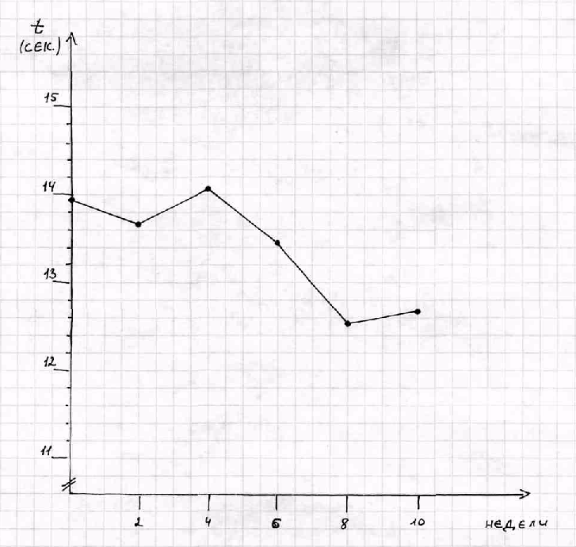

(тест: челночный бег 3*10 м).

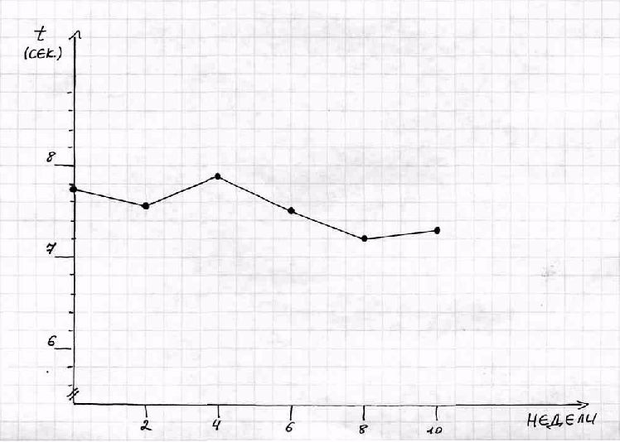

(тест: время 10 бросков манекена)

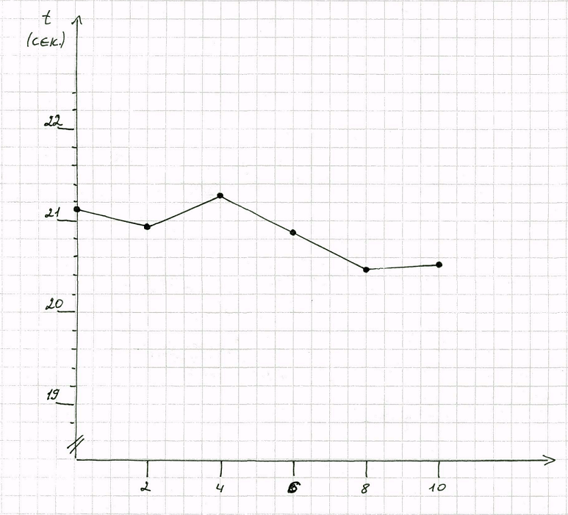

(тест: время выполнения 30 учениками).

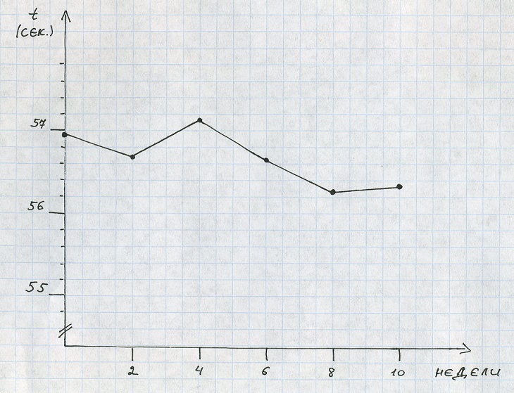

(тест: время выполнения 10 запрыгиваний на высоту 0,7 м).

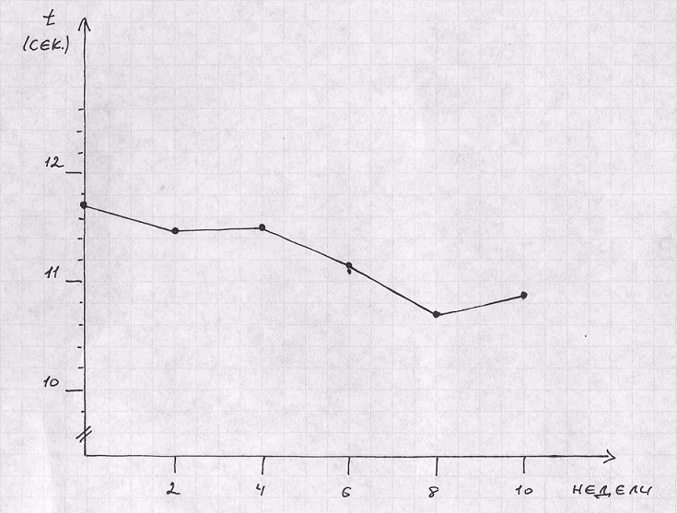

(тест: прыжок в длину с места).

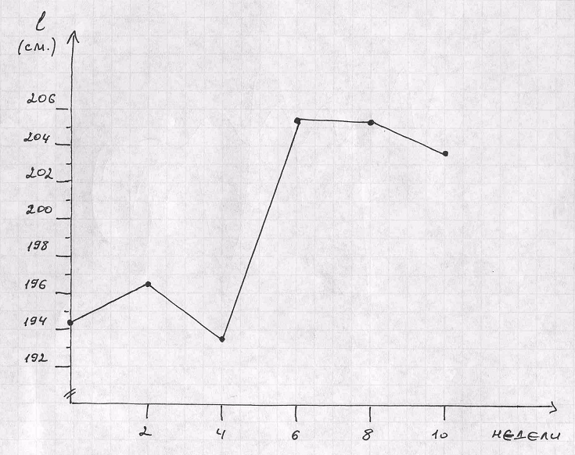

Если обратиться к результатам тестирования, полученным в начале и конце педагогического эксперимента, то комментируя их можно отметить, что практически у каждого дзюдоиста произошел рост уровня физической подготовленности, правда, процент прироста не одинаков. Так наверное должно и быть, потому что, исходный уровень готовности переносить тренировочные нагрузки у этих дзюдоистов различен.

Самый лучший результат прироста в прыжках в длину составил 16 см, во времени выполнения 10 подтягиваний – 1,7 сек, в челночном бег 3*10 м – 0,9 сек, во времени выполнения 10 бросков манекена – 0,9 сек, 30 учикоми - 1 сек, 10 напрыгиваний на высоту 0,7 м – 1,2 сек. Здесь можно предположить, что чем ниже уровень физической подготовленности у некоторых спортсменов в начале эксперимента, тем выше прирост в исследуемых параметрах в конце. Однако если анализировать процент прироста в исследуемых показателях, то установлено, в прыжках в длину он составил 5,71 % (при t=10,1, p<0,05), в 10 подтягиваниях – 10,16 % (при t=20,58, p<0,05), в челночном беге 3*10 м – 7,57 % (при t=8,89, p<0,05), в 10 бросках манекена – 3,21 % (при t=12,45, p<0,05), в 30 учикоми – 1,24 % (при t=11,63, p<0,05), в 10 напрыгиваниях на высоту 0,7 м – 8,71 % (при t=18,54, p<0,05). Эти результаты и показывают на сколько с педагогической точки зрения вырос (улучшился) уровень физической подготовленности дзюдоистов, участвующих в эксперименте.

**3.2 Динамика показателей скоростно-силовой подготовленности под воздействием 8-недельного концентрированного применения средств скоростно-силовой подготовки**

Цель проведения второго блока педагогического эксперимента была идентична первому, а именно – повышение уровня функциональной, скоростно-силовой подготовленности. Если обратиться к результатам таблицы 8, то видно, что объемы тренировочной работы, в сравнении с первым блоком педагогического эксперимента больше на 744 минуты. Это вызвано, прежде всего, тем, что первый блок педагогического эксперимента длился 24 дня, а второй – 48 дней. Анализируя же объемы скоростно-силовой подготовки заметим, что и средств этой направленности было больше на 668 минут «чистого» времени. Объемы скоростно-силовой работы в своем процентном соотношении к объему тренировочной работы составил 40 %, что на 18,8 % больше чем в первом блоке педагогического эксперимента.

Таблица 8. Состав тренировочных средств и объем работы у юных квалифицированных дзюдоистов в период 8х – недельной концентрированной скоростно-силовой подготовки на этапе базовой подготовки подготовительного периода годичного цикла.

|  |  |  |
| --- | --- | --- |
| № п/п | Применение средств подготовки | «Чистое» время, затраченное на их выполнение (мин) |
| 1.  2.  3.  4.  1.  2.  3.  1. | Средства ОФП  Бег  ОРУ  Скоростно-силовая подготовка (круговая тренировка)  Игры  Средства специальной подготовки  СТТД в стойке  СТТД в партере  СУ (учикоми, набрасывания)  Средства соревновательной подготовки  Учебно-тренировочные схватки | 240  480  1216  300  320  160  352  840 |
|  | ИТОГО | 3928 |

Более подробно рассмотрим 2-ой блок скоростно-силовой подготовки предварительно разработанной программы. Эта программа в целом отличается лишь количеством тренировочных занятий, однако имеет свои особенности, о которых в общем указывалось выше, но более тщательно остановимся на них отдельно.

Прежде всего, эти изменения вызваны теми методическими ошибками, которые допущены при организации скоростно-силовой подготовки в первом блоке педагогического эксперимента. Во вторую очередь, опять же рекомендациями Ю.В.Верхошанского (11, 12, 13, 14), который предлагает учитывать следующие предпосылки:

1. Тренирующее воздействие любого средства (комплекса средств) снижается по мере повышения уровня специальной физической подготовленности спортсмена, достигнутого с помощью этого средства (комплекса средств);
2. Следы предыдущей работы изменяют функциональную реакцию организма и, следовательно, тренирующее воздействие последующих средств;
3. Тренировочный эффект комплекса средств (нагрузок) специальной физической подготовленности определяется не только и не столько суммой тренирующих воздействий на организм, сколько их сочетанием, порядком следования и разделяющим их интервалом времени;
4. Перестановка средств (нагрузок) специальной физической подготовки во времени существенно изменяют эффект их тренирующего воздействия.

Таким образом, следуя данным рекомендациям системный эффект тренирующего воздействия скоростно-силовой подготовки может быть обеспечен.

Именно поэтому во время проведения второго блока педагогического эксперимента в круговых тренировках скоростно-силового характера были в начале предложены, а затем и реализованы коррекции обеспечивающие боле высокий прирост уровня физической подготовленности дзюдоиста. Сущность этих коррекций состояла в том, чтобы при переходе на двадцатисекундные режимы работы (только на последних двух неделях блока) можно было бы целенаправленно развивать те физические качества и функции, которые обеспечивали быстроту мышечного сокращения. Всего проведено во втором блоке педагогического эксперимента 48 тренировок скоростно-силового характера, 36 первых из них развивали гликолитическую мощность и емкость энергообеспечения мышечного сокращения (40-секундная работа), а последующие еще 12 тренировок совершенствовали креатинфосфатные механизмы энергообеспечения мышечного сокращения (20-секундная работа). После выполнения такой программы удалось значительно повысить мощность и емкость энергетической мышечной деятельности спортсменов.

В таблицах 9, 10 и 11 представлена динамика показателей физической подготовленности борцов после применения средств скоростно-силовой подготовки.

Таблица 9. Динамика показателей скоростно-силовой подготовленности в период применения 8-недельного блока концентрированной скоростно-силовой подготовки.

|  |  |  |  |
| --- | --- | --- | --- |
| №  теста | тесты | Исход. уровень | Этап ССП  2 нед. 4 нед. 6 нед. 8 нед. |
| 1. | Время 10 подтягиваний | 12,69±0,24 | 12,56±0,22 12,43±0,298 12,52±0,199 12,97±0,24 |
| 2. | Челночный бег 3*10 м | 7,27±0,19 | 7,19±0,135 7,18±0,103 7,34±0,19 7,94±0,135 |
| 3. | Время 10 бросков манекена | 20,55±0,316 | 20,3±0,226 20,14±0,195 20,64±0,285 21,0±0,27 |
| 4. | Время 30 учикоми | 56,36±0,256 | 56,18±0,29 55,98±0,29 56,08±0,301 56,77±0,325 |
| 5. | Время 10 запрыгиваний на высоту 0,7 м | 10,83±0,008 | 10,7±0,125 10,52±0,103 10,62±0,21 11,23±0,17 |
| 6. | Прыжок в длину с места | 203,7±2,17 | 205,3±2,06 206,8±2,2 204,7±2,71 199,2±2,2 |

Таблица 10. Динамика показателей скоростно-силовой подготовленности борцов в период реализации отставленного тренировочного эффекта после 8-недельной концентрированной скоростно-силовой подготовки (Этап ОТЭ). (Χ ± σ).

|  |  |  |
| --- | --- | --- |
| №  теста | тесты | Этап ОТЭ  2 нед. 4 нед. 6 нед. 8 нед. 10 нед. |
| 1. | Время 10 подтягиваний | 12,69±0,314 12,34±0,117 11,87±0,34 11,27±0,21 11,39±0,2 |
| 2. | Челночный бег 3*10 м | 7,71±0,16 7,42±0,19 7,05±0,165 6,64±0,155 6,73±0,145 |
| 3. | Время 10 бросков манекена | 20,72±0,29 20,37±0,267 20,07±0,306 19,6±0,32 19,67±0,334 |
| 4. | Время 30 учикоми | 56,45±0,296 56,02±0,215 55,66±0,288 55,3±0,334 55,4±0,288 |
| 5. | Время 10 запрыгиваний на высоту 0,7 м | 11,03±0,15 10,75±0,183 10,4±0,12 10,2±0,135 10,27±0,156 |
| 6. | Прыжок в длину с места | 202,2±2,6 204,9±2,6 209,8±2,4 213±2,71 212±2,31 |

После применения 8-недельного блока скоростно-силовой подготовки наблюдается кумулятивный эффект тренировки, который позволяет через 4 – 8 недель вывести организм спортсмена на более высокий уровень функциональный уровень.

Результаты педагогических тестирований проведенных также до и после 2-ого блока скоростно-силовой подготовки, подтверждают прирост исходного уровня физической подготовленности испытуемых.

Таблица 11. Прирост показателей скоростно-силовой подготовленности после применения 8-недельной концентрированной скоростно-силовой подготовки

|  |  |  |  |  |  |
| --- | --- | --- | --- | --- | --- |
| № п/п | тесты | Показатели  До экспер. После экспер. | Прирост результатов в % | t | p |
| 1. | Время 10 подтягиваний | 12,69±0,24 11,27±0,21 | -11,18 | 22,9 | <0,05 |
| 2. | Челночный бег 3*10 м | 7,27±0,19 6,64±0,155 | -8,66 | 9,75 | <0,05 |
| 3. | Время 10 бросков манекена | 20,55±0,316 19,6±0,32 | -4,62 | 9,79 | <0,05 |
| 4. | Время 30 учикоми | 56,36±0,256 55,3±0,334 | -1,88 | 17,96 | <0,05 |
| 5. | Время 10 запрыгиваний на высоту 0,7 м | 10,83±0,008 10,2±0,135 | -5,81 | 13,61 | <0,05 |
| 6. | Прыжок в длину с места | 203,7±2,17 213±2,71 | 4,56 | 9,13 | <0,05 |

Однако приросты в показателях первого и второго блока различны. Чем объяснить разницу в проценте прироста? Наверное, различием в исходном уровне готовности спортсменов перед блоками педагогического эксперимента. Уровень функциональной подготовленности у каждого дзюдоиста имеет свои пределы и поэтому, стартуя в последующем с более высокого уровня готовности, можно добиться только более низких результатов по всему комплексу исследуемых показателей. Так как для приобретения спортивной формы наверное всегда нужны не максимальные результаты в каких-то одних параметрах, а оптимальные во всех, только тогда есть уверенность в достижении высокой спортивной формы.

Анализ результатов обследования показал, что все исследуемые показатели постепенно возрастают и наивысших значений достигают на 8-ой неделе реализации отставленного тренировочного эффекта (рис.2).

Рис. 2. Динамика показателей скоростно-силовой подготовленности дзюдоистов в период применения 8-недельной скоростно-силовой нагрузки и реализации отставленного тренировочного эффекта (тест: время выполнения 10 подтягиваний на перекладине).

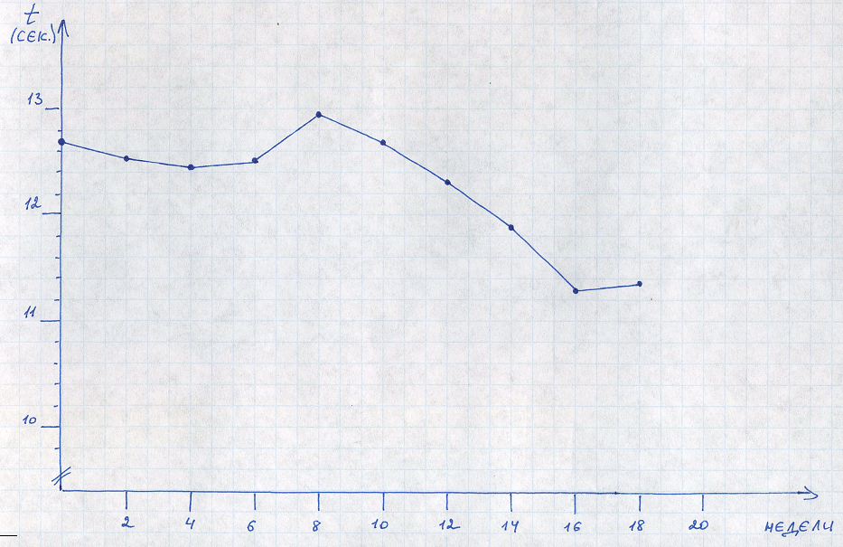

(тест: челночный бег 3*10 м).

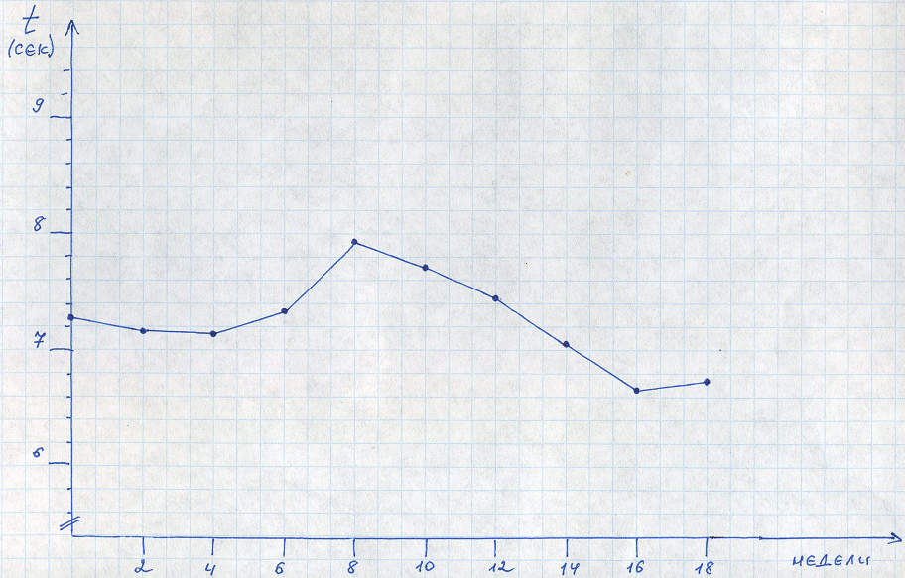

(тест: время выполнения 10 бросков манекена).

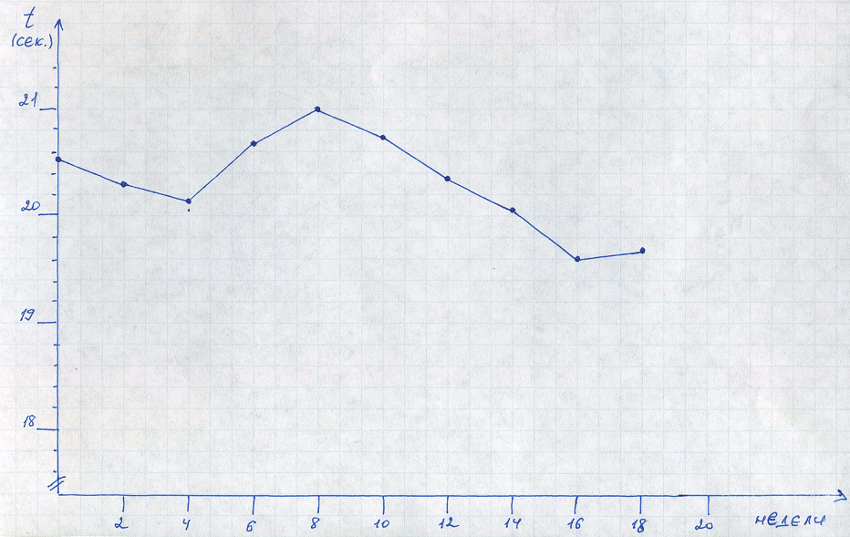

(тест: время выполнения 30 учикоми).

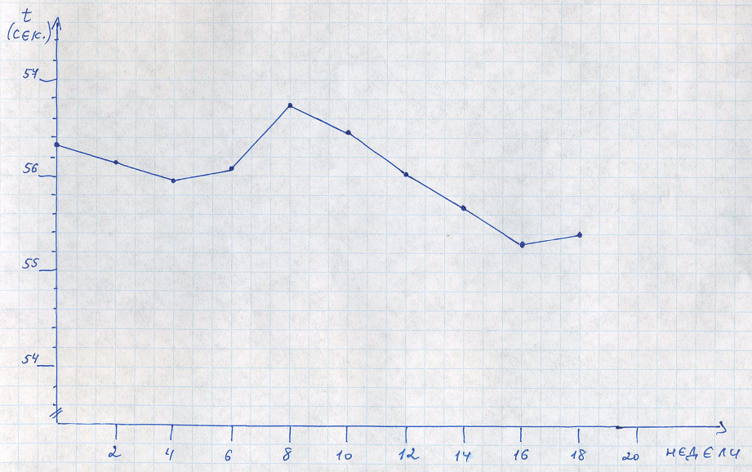

(тест: время выполнения 10 напрыгиваний на высоту 0,7 м).

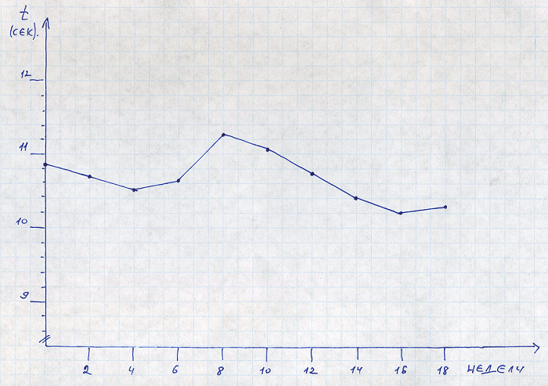

(тест: прыжок в длину).

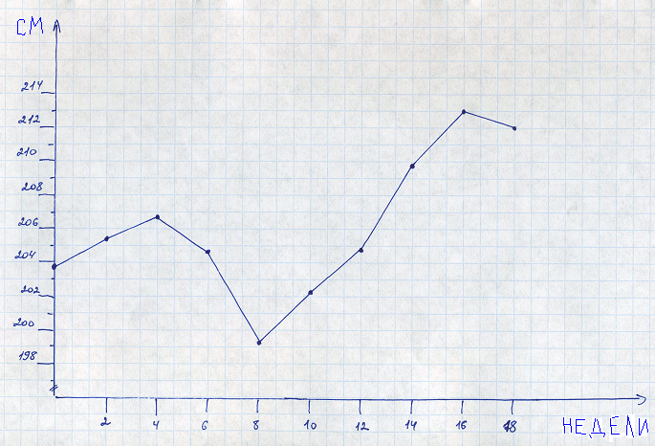

Самый лучший результат прироста в прыжках в длину составил 16 см, во времени выполнения 10 подтягиваний – 1,8 сек, в челночном бег 3*10 м – 0,8 сек, во времени выполнения 10 бросков манекена – 1,4 сек, 30 учикоми - 1,3 сек, 10 напрыгиваний на высоту 0,7 м – 0,9 сек. Здесь можно предположить, что чем ниже уровень физической подготовленности у некоторых спортсменов в начале эксперимента, тем выше прирост в исследуемых параметрах в конце. Однако если анализировать процент прироста в исследуемых показателях, то установлено, в прыжках в длину он составил 4,56 % (при t=9,13, p<0,05), в 10 подтягиваниях – 11,18 % (при t=22,9, p<0,05), в челночном беге 3*10 м – 8,66 % (при t=9,75, p<0,05), в 10 бросках манекена – 4,62 % (при t=9,79, p<0,05), в 30 учикоми – 1,88 % (при t=17,96, p<0,05), в 10 напрыгиваниях на высоту 0,7 м – 5,81 % (при t=13,61, p<0,05). Эти результаты и показывают на сколько с педагогической точки зрения вырос (улучшился) уровень физической подготовленности дзюдоистов, участвующих в эксперименте.

**Глава 4. Экспериментальное обоснование методики скоростно-силовой подготовки для юных дзюдоистов 13 – 14 лет**

Проведя анализ научно-методической литературы и практического опыта работы тренеров по планированию скоростно-силовой подготовки удалось выяснить, что в тренировке дзюдоистов 13 – 14 лет сохраняется традиционная организация использования средств скоростно-силовой подготовки. Она заключается в равномерном использовании средств скоростно-силовой подготовки в небольших объемах в течение всего учебно-тренировочного года.

При проведении педагогического эксперимента экспериментальная группа тренировалась с использованием нетрадиционной методики скоростно-силовой подготовки. Суть которой заключается в использовании блоков концентрированной скоростно-силовой подготовки различной продолжительности в течение учебно-тренировочного года.

Контрольная группа в течение педагогического эксперимента тренировалась по традиционной методике. Средства скоростно-силовой подготовки применялись 1 – 2 раза в неделю и в основном в заключительной части учебно-тренировочного занятия.

В экспериментальной группе во время проведения педагогического эксперимента было запланировано проведение трех блоков концентрированной скоростно-силовой подготовки. Первый блок в начале 1ого подготовительного периода (июль) продолжительностью 2 недели, второй блок - в конце 1ого подготовительного и начале 1ого соревновательного периода (август – сентябрь) продолжительностью 4 недели, третий блок – во 2ом подготовительном периоде (декабрь) продолжительностью 8 недель.

В этом возрасте используется двухцикловое построение учебно-тренировочного года. Это связано с наличием двух главных соревнований года (ноябрь – Первенство России среди учащихся и апрель – Спартакиада учащихся России).

После применения блока концентрированной скоростно-силовой подготовки проводился восстановительный микроцикл, целью которого была реализация отставленного тренировочного эффекта. Средства скоростно-силовой подготовки применялись в небольших объемах.

Таблица 13. Прирост показателей скоростно-силовой подготовленности после проведения педагогического эксперимента

|  |  |  |  |  |  |  |
| --- | --- | --- | --- | --- | --- | --- |
| №  теста | Тесты | Группа | Показатели  До экспер. После экспер. | Прирост в % | t | p |
| 1. | Время 10 подтягиваний | Э  К | 13,98±0,27 11,27±0,21  13,8±0,12 13,22±0,14 | -19,38  -4,2 | 29,45  14,28 | <0,05  <0,05 |
| 2. | Челночный бег 3*10 м | Э  К | 7,79±0,296 6,64±0,155  7,5±0,1 7,7±0,15 | -14,76  -4,4 | 13,85  15 | <0,05  <0,05 |
| 3. | Время 10 бросков маникена | Э  К | 21,14±0,352 19,6±0,32  21,0±0,11 20,5±0,11 | -7,28  -2,38 | 13,27  17,3 | <0,05  <0,05 |
| 4. | Время 30 учикоми | Э  К | 56,98±0,33 55,3±0,334  56,8±0,13 56,3±0,087 | -2,94  -0,88 | 17  16,6 | <0,05  <0,05 |
| 5. | Время 10 запрыгиваний на высоту 0,7 м | Э  К | 11,71±0,163 10,2±0,135  11,6±0,125 11,1±0,2 | -12,89  -4,31 | 25  16,6 | <0,05  <0,05 |
| 6. | Прыжок в длину с места | Э  К | 194,2±2,77 213±2,71  198±1,8 204,3±1,2 | 9,13  3,18 | 17,75  11,73 | <0,05  <0,05 |

Согласно полученным данным (табл.13), прирост в показателях скоростно-силовой подготовленности больше у дзюдоистов экспериментальной группы. Время выполнения 10 подтягиваний улучшилось в экспериментальной группе на 19,38 %, а в контрольной на 4,2 %; время выполнения теста челночный бег 3*10 м в экспериментальной группе на 14,76 %, а в контрольной - на 4,4 %; время выполнения 10 бросков маникена улучшилось в экспериментальной группе на 7,28 %, а в контрольной – на 2,38%; время выполнения 30 учикоми в экспериментальной группе улучшилось на 2,94 %, а в контрольной – на 0,88%; время выполнения 10 напрыгиваний на высоту 0,7 м улучшилось в экспериментальной группе на 12,89%, а в контрольной - на 4,31%; результат в прыжках в длину с места улучшился в экспериментальной группе на 9,13%, а в контрольной – на 3,18%.

Самый наибольший прирост в экспериментальной группе оказался во времени выполнения 10 подтягиваний на перекладине и составил 19,38 %, а самый наименьший прирост оказался во времени выполнения 30 учикоми и составил 2,94%. В контрольной группе наибольший прирост оказался во времени выполнения челночного бега 3*10 м и составил 4,4%, а самый наименьший также во времени выполнения 30 учикоми и составил 0,88%.

Результаты контрольных испытаний, проведенных до начала и по окончании эксперимента, позволили установить, что различия в приростах оказались статистически достоверными.

По результатам проведенного исследования, было установлено, что применение блоков концентрированной скоростно-силовой подготовки позволяет более существенно повысить уровень скоростно-силовой подготовленности юных дзюдоистов 13 – 14 лет. Необходимо помнить, что такую нагрузку необходимо использовать со спортсменами, чья квалификация не ниже 1ого разряда и стаж занятий не менее 4 лет, так как они уже набрали необходимый объем нагрузки и их организм способен переносить длительную нагрузку повышенной интенсивности.

Планировать блоки подготовки необходимо с учетом календаря соревнований. Все контрольные и главные соревнования должны приходиться на период наибольшей реализации отставленного тренировочного эффекта.

**ВЫВОДЫ**

1. Направленность методики совершенствования скоростно-силовой подготовленности юных дзюдоистов должна соответствовать особенностям соревновательной деятельности. Рекомендуется выделить наиболее перспективные атакующие технические действия для дзюдоистов в каждой весовой категории и определить соответственно эффективные для них программы скоростно-силовой подготовки. При разработке эффективной методики подбора направленности средств скоростно-силовой подготовки необходимо учитывать индивидуальный арсенал атакующих и защитных действий того или иного дзюдоиста, с помощью которого он добился определенного уровня спортивных результатов.

Для каждого из спортсменов рекомендуется подобрать такие упражнения или комплексы упражнений, которые бы в большей степени по своим внешним проявлениям были схожи с его «коронными» излюбленными приемами. В связи с этим для этого спортсмена надо разработать тренировочную программу по скоростно-силовой подготовке для тех групп мышц, которые в большей мере задействованы в проведении приемов.

При повышении уровня скоростно-силовых качеств юных дзюдоистов рекомендуется стремиться к индивидуальному разнообразию выбора эффективных тренировочных средств.

Анализ научно-методической литературы, опыта ведущих тренеров и результатов собственных исследований позволяет заключить, что в годичном цикле тренировки борцов 13 – 14 лет применяются преимущественно равномерное распределение средств скоростно-силовой подготовки, не обеспечивающее достаточно эффективного повышения их физической подготовленности.

Кратковременное использование концентрированного применения средств скоростно-силовой подготовки (1 – 2 недель) не приносит значительного эффекта, при этом не приводит к существенному повышению скоростно-силовых качеств и является недостаточным для включения адаптационных возможностей организма спортсмена.

При использовании концентрированного планирования средств для развития скоростно-силовых качеств на протяжении 4х и 8 недель отмечены достоверные сдвиги тестирующих показателей этих качеств. Продолжительность отставленного тренировочного эффекта после концентрированного применения средств скоростно-силовой подготовки на две-три недели превышает продолжительность этапа концентрации нагрузок, направленных на развитие скоростно-силовых качеств.

1. Наиболее целесообразно планировать средства скоростно-силовой подготовки два раза в год в 1-ом и 2-ом подготовительном периодах, а также в начале соревновательного периода. Это обеспечивает более эффективное развитие скоростно-силовых качеств и их реализацию в соревновательной деятельности.

Такое построение учебно-тренировочного процесса предусматривает использование в каждом из них весьма значительного объема скоростно-силовой работы, который приводит к снижению большинства показателей физической подготовленности ниже исходного уровня. На этапе реализации отставленного тренировочного эффекта выполняется основной объем тактико-технической подготовки, что создает благоприятные условия для целенаправленного повышения всех показателей технического мастерства.

На этапах концентрированного применения средств скоростно-силовой подготовки работа над техникой проводится со сниженной интенсивностью повторным методом.

3. Согласно полученным данным, полученным в результате тестирования, прирост в показателях скоростно-силовой подготовленности больше у дзюдоистов экспериментальной группы. Время выполнения 10 подтягиваний улучшилось в экспериментальной группе на 19,38 %, а в контрольной на 4,2 %; время выполнения теста челночный бег 3*10 м в экспериментальной группе на 14,76 %, а в контрольной - на 4,4 %; время выполнения 10 бросков маникена улучшилось в экспериментальной группе на 7,28 %, а в контрольной – на 2,38%; время выполнения 30 учикоми в экспериментальной группе улучшилось на 2,94 %, а в контрольной – на 0,88%; время выполнения 10 напрыгиваний на высоту 0,7 м улучшилось в экспериментальной группе на 12,89%, а в контрольной - на 4,31%; результат в прыжках в длину с места улучшился в экспериментальной группе на 9,13%, а в контрольной – на 3,18%.

Самый наибольший прирост в экспериментальной группе оказался во времени выполнения 10 подтягиваний на перекладине и составил 19,38 %, а самый наименьший прирост оказался во времени выполнения 30 учикоми и составил 2,94%. В контрольной группе наибольший прирост оказался во времени выполнения челночного бега 3*10 м и составил 4,4%, а самый наименьший также во времени выполнения 30 учикоми и составил 0,88%.

Результаты контрольных испытаний, проведенных до начала и по окончании эксперимента, позволили установить, что различия в приростах оказались статистически достоверными.

По результатам проведенного исследования, было установлено, что применение блоков концентрированной скоростно-силовой подготовки позволяет более существенно повысить уровень скоростно-силовой подготовленности юных дзюдоистов 13 – 14 лет. Необходимо помнить, что такую нагрузку необходимо использовать со спортсменами, чья квалификация не ниже 1ого разряда и стаж занятий не менее 4 лет, так как они уже набрали необходимый объем нагрузки и их организм способен переносить длительную нагрузку повышенной интенсивности.

**БИБЛИОГРАФИЧЕСКИЙ СПИСОК**

1. Алабин В.Г. Комплексный контроль в спорте // Теория и практика физической культуры. – 1995, № 3. – с. 43 – 46.
2. Ашмарин Б.А. Теория и методика педагогических исследований в физическом воспитании. – М., 1978. – 228 с.
3. Бабасян М.А. Исследование методики скоростно-силовой подготовки на этапе предварительной спортивной тренировки // Теория и практика физической культуры. – 1970, № 6. – с. 8 – 14.
4. Благуш Г. К теории тестирования двигательных способностей: Пер. с чешского. – М.: Физкультура и спорт, 1982. – 165 с.
5. Бойко В.В. Целенаправленное развитие двигательных способностей человека. – М.: Физкультура и спорт, 1987. – с. 144.
6. Бутенко Б.И. О путях развития быстроты // Теория и практика физической культуры. – 1968, № 4. – с. 12 – 15.
7. Быстров В.М., Филин В.П. Сравнительный анализ уровня развития скоростно-силовых качеств у спортсменов разного возраста и различных специализаций // Теория и практика физической культуры. – 1971, № 2. – с. 41 – 45.
8. Вайцеховский С.М. Управление процессом тренировки: Книга тренера. – М.: Физкультура и спорт, 1977. – с. 24 – 28.
9. Васильев В.Н. Динамика подготовленности юных дзюдоисток: Автореф. дис. … канд. пед. наук. – М., 1995. – 20 с.
10. Васильев Л.А. Экспериментальные исследования значения вариативности веса снаряда для воспитания скоростно-силовых качеств: Автореф. дис. … канд. пед. наук. – М., 1975. – 21 с.
11. Верхошанский Ю.В. Основы специальной силовой подготовки в спорте. – М.: Физкультура и спорт, 1977. – 215 с.
12. Верхошанский Ю.В. Основы специальной физической подготовки спортсмена. – М.: Физкультура и спорт, 1988. – 330 с.
13. Верхошанский Ю.В. «Ударный» метод развития «взрывной» силы // Теория и практика физической культуры. – 1968, № 8. – с. 59 – 63.
14. Верхошанский Ю.В. Экспериментальное обоснование средств скоростно-силовой подготовки в связи с биодинамическими особенностями спортивных движений (на материале прыжковых упражнений): Автореф. дис. … канд. пед. наук. – М., 1963. – 20 с.
15. Волков В.П. Исследование технико-тактической и физической подготовленности борцов-самбистов: Автореф. дис. … канд. пед. наук. – М., 1968. – 21 с.
16. Воловик А.Е. Исследование методики развития скоростных качеств в классической борьбе: Автореф. дис. … канд. пед. наук. – М., 1970. – 28 с.
17. Герасимов К.А. Специальная физическая подготовка (самбо). – Саратов, 1999.
18. Гилеев Г.А., Абсалямов Т.М., Беляев В.В. Принципы построения процесса специальной физической подготовки // Теория и практика физической культуры. – 1981, №8. – с. 13 – 14.
19. Гиров Б.Д., Суряхин С.В. Интегральная оценка подготовленности борцов высокой квалификации // Спортивная борьба: Ежегодник. – М.: Физкультура и спорт, 1980. – с. 46 – 48.
20. Годик М.А., Зациорский В.М. Методика и первые результаты исследований «взрывной» силы спортсменов // Теория и практика физической культуры. - 1965, №7. – с. 22 – 24.
21. Грузных Г.М. Экспериментальное исследование выносливости и методов ее совершенствования у спортсменов с различными морфологическими особенностями: Автореф. дис. … канд. пед. наук. – М., 1972. – 23 с.
22. Дахновский В.С., Герасимов Ю.П., Пашенцев В.Г. Динамика структуры подготовленности юных дзюдоистов в результате применения концентрированной скоростно-силовой нагрузки // Теория и практика физической культуры. – 1991, №10. – с. 40 – 43.
23. Дахновский В.С., Лещенко С.С. Подготовка борца высокого класса. – Киев: Здоровья, 1989. – 189 с.
24. Дахновский В.С., Новиков А.А. Спортивная борьба. – М., 1975.
25. Еганов А.В. Управление тренировочным процессом повышения спортивного мастерства дзюдоистов: Автореф. дис. … канд. пед. наук. – Челябинск, 1999. – 41 с.
26. Егиазарян А.Д. Экспериментальное обоснование путей совершенствования скоростно-силовой подготовленности юных борцов: Автореф. дис. … канд. пед. наук. – М., 1973. – 19 с.
27. Закарьяев Ю.М. Методика развития и совершенствования скоростно-силовых качеств и выносливости у борцов // Спортивная борьба: Ежегодник. – М., 1982. – с. 49 – 51.
28. Захаров Е.Н., Карасев А.В., Сафонов А.А. Энциклопедия физической подготовки (методические основы развития физических качеств) / Под общей ред. А.В.Карасева. – М.: Лептос, 1994.
29. Ивлев В.Г. Скоростно-силовая подготовка в борьбе // Спортивная борьба: Ежегодник. – М., 1980. – с. 20 – 23.
30. Ионов С.Ф. Исследование методики совершенствования технических действий на основе специальной скоростно-силовой подготовки: Автореф. дис. … канд. пед. наук. – М., 1973. – 19 с.
31. Казацкая Л.В. Исследование скоростных и силовых качеств, методика их совершенствования у фехтовальщиков: Автореф. дис. … канд. пед. наук. – М., 1975. – 34 с.
32. Карелин А.А., Иванюженников Б.В., Нелюбин В.В. Модель высококвалифицированного борца. Монография. – Новосибирск, 2005. – 272 с.
33. Коптев О.В. Скоростно-силовая подготовка дзюдоистов: Автореф. дис. … канд. пед. наук. – М., 1991.
34. Кузнецов В.В. Методы силовой подготовки спортсменов высших разрядов. – М.: Физкультура и спорт, 1967.
35. Кузнецов В.В. Специальные скоростно-силовые качества и методы их развития // Теория и практика физической культуры. - 1968, №4.
36. Ларионов Г.Е. Методы повышения скоростно-силовой подготовленности борцов подростков 14 – 16 лет. – Омск, 1996.
37. Ленц А.Н. Научно-методические основы подготовки квалифицированных борцов – М., 1972. – 33 с.
38. Матвеев Л.П. Основы общей теории спорта и системы подготовки спортсменов. – Киев, 1999.
39. Моргунов Ю.А. Экспериментальное обоснование выбора атакующих действий, средств и методов их совершенствования в борьбе дзюдо в зависимости от пропорции тела спортсмена: Автореф. дис. … канд. пед. наук. – М., 1974. – 19 с.
40. Мороз В.В. Эффективность выполнения технических действий на основе повышения скоростно-силовой подготовленности борцов: Автореф. дис. … канд. пед. наук. – М., 1983. – 24 с.
41. Набатникова М.Я. Взаимосвязь уровня разносторонней физической подготовленности и спортивных результатов у юных спортсменов // Теория и практика физической культуры. – 1984, № 10. – с. 24 – 28.
42. Набатникова М.Я. Основы управления подготовкой спортсменов. – М.: Физкультура и спорт, 1982. – 266 с.
43. Олзоев К.С. Тренировка в спортивной борьбе. - Улан-Уде, 1999.
44. Оценка технической подготовленности борцов / А.А.Новиков, О.П.Юшков, В.А.Никуличев и др. // Спортивная борьба: Ежегодник. – М., 1979. – с. 40.
45. Палецкий Д.П., Михеев П.П. Основы развития физических качеств в спортивной борьбе. – Брянск, 1995.
46. Письменский И.А., Коблев Я.К., Сытник В.И. Многолетняя подготовка дзюдоистов. – М.: Физкультура и спорт, 1982.
47. Письменский И.А. Совершенствование силовых и скоростно-силовых возможностей различных соматотипов: Автореф. дис. … канд. пед. наук. – М., 1974. – 30 с.
48. Проблемы спортивной тренировки / Под общей ред. С.В.Каледина и В.М.Дьячкова. – М., 1961 – Вып.I. – 317 с.
49. Ратов И.П. Двигательные возможности человека. – Минск, 1994.
50. Рудницкий В.И. Исследование способности борца к проявлению усилий взрывного характера и пути ее совершенствования: Автореф. дис. … канд. пед. наук. – М., 1972. – 21 с.
51. Система подготовки спортивного резерва / Под ред. Никитушкина В.Г. – М., 1994. – 316 с.
52. Скоростно-силовая подготовка юных спортсменов / Под ред. В.П.Филина – М.: Физкультура и спорт, 1968.
53. Совершенствование технического мастерства спортсмена (педагогические проблемы управления) / Под ред. В.М.Дьячкова. – М.: Физкультура и спорта, 1972. – 291 с.
54. Современная система спортивной подготовки / Под ред. Ф.П.Суслова, В.Л.Сыча, Б.Н.Шустика. – М., 1995.
55. Станков А.Г., Климин В.П., Письменский И.А. Индивидуализация подготовки борцов. – М., 1984.
56. Станков А.Г. Подготовка дзюдоистов. Монография. – М., 1994.
57. Талыкин Г.П. Физическая и волевая подготовка студентов, занимающихся спортивной борьбой. – Воронеж, 2002.
58. Туманян Г.С. Спортивная борьба: отбор и планирование. – М.: Физкультура и спорт, 1984.
59. Туманян Г.С. Спортивная борьба: теория, методика, организация тренировки. Учебное пособие. В 4х кн. Кн.I. Пропедевтика. – М.: Советский спорт, 1997.
60. Туманян Г.С. Спортивная борьба: теория, методика, организация тренировки. Учебное пособие. В 4х кн. Кн.II. Кинезиология и психология. – М.: Советский спорт, 1998.
61. Туманян Г.С. Спортивная борьба: теория, методика, организация тренировки. Учебное пособие. В 4х кн. Кн.III. Методика подготовки. – М.: Советский спорт, 1998.
62. Туманян Г.С. Спортивная борьба: теория, методика, организация тренировки. Учебное пособие. В 4х кн. Кн.IV. Планирование и контроль. – М.: Советский спорт, 2000.
63. Фарфель В.С. Классификация движений в спорте // Теория и практика физической культуры. – 1970, № 11. – с. 20 – 24.
64. Фарфель В.С. Физиология спорта. – М.: Физкультура и спорт, 1964.
65. Филин В.П. Воспитание физических качеств у юных спортсменов. – М.: Физкультура и спорт, 1974.
66. Филин В.П., Фомин Н.А. Основы юношеского спорта. – М., 1980.
67. Филин В.П. Теория и методика юношеского спорта: Учебное пособие. – М., 1987.
68. Холодов Ж.К., Кузнецов В.С. Теория и методика физического воспитания и спорта: Учебное пособие. – М., 2000.
69. Чудинов В.И. Зависимость абсолютной и относительной силы человека от величины его мышечной масс // Теория и практика физической культуры. – 1960, № 11. – с. 8 – 11.
70. Чудинов В.И., Мульчин А.И. Исследование топографии мышечной силы тяжелоатлета // Теория и практика физической культуры. – 1966, № 8. – с. 43 – 46.
71. Чумаков Е.М. Физическая подготовка борца. – М., 1996.
72. Шарипов А.Ф. Скоростно-силовая подготовка юных дзюдоистов на этапе спортивного совершенствования с учетом их индивидуальных характеристик: Автореф. дис. … канд. пед. наук. – М., 1998. – 64 с.

**Приложение 1**

**АНКЕТА**

Для обобщения опыта работы специалистов по дзюдо и самбо прошу Вас ответить на вопросы анкеты. В тех вопросах, где приведены варианты ответов, подчеркните те, которые отражают ваше мнение.

1. Уровень развития какого кондиционного физического качества в борьбе дзюдо, на ваш взгляд, играет ведущую роль в достижении высокого спортивного результата?

Силовые качества Выносливость Скоростно-силовые

Гибкость

1. Как вы считаете, на сколько результат успешного выполнения технико-тактического действия зависит от уровня развития у спортсмена скоростно-силовых качеств? (ответ укажите в процентах)
2. Как часто в учебно-тренировочных занятиях вы применяете средства скоростно-силовой подготовки?

На каждом занятии 1-2 раза в неделю Редко

Не применяю

1. В какой части учебно-тренировочного занятия вы используете средства скоростно-силовой подготовки?

Вводная Основная Заключительная

1. Какие из средств специальной скоростно-силовой подготовки вы наиболее часто используете для развития скоростно-силовых качеств?

Соревновательные схватки Учи-коми Набрасывания

1. Какие вспомогательные средства вы используете в скоростно-силовой подготовке? (другие средства укажите)

Тренажерные устройства Резиновые жгуты Набивные мячи

Другие

1. Какие методы вы используете для развития скоростно-силовых качеств?

Повторный Метод круговой тренировки Сопряженный метод

1. Какой, на ваш взгляд, наиболее оптимальный интервал отдыха между подходами при выполнении упражнений скоростно-силового характера?
2. Какое число подходов и количество повторений в нем вы считаете наиболее оптимальным при целенаправленном использовании средств скоростно-силовой подготовки?
3. На каком этапе многолетней спортивной подготовки следует, на ваш взгляд, уделять больше внимания скоростно-силовой подготовке?

Этап начальной спортивной специализации

Этап углубленной спортивной специализации (учебно-тренировочные группы)

Этап спортивного совершенствования

1. Как вы считаете, в каком возрасте наиболее оптимально развивать скоростно-силовые качества?

7-9 лет 10-12 лет 13-15 лет 16-18 лет

1. Как вы считаете, на каком этапе годичной подготовки необходимо наиболее интенсивно развивать скоростно-силовые качеств?

Подготовительный этап Соревновательный этап Переходный этап

СПАСИБО ЗА УЧАСТИЕ !!!!!!!!!!!!!!!!!!

**Приложение 2**

Изменение индивидуальных показателей экспериментальной группы в период педагогического эксперимента

|  |  |  |
| --- | --- | --- |
| № п/п | Код спортсмена | Тест: время 10 подтягиваний на перекладине  До эксперимента После эксперимента |
| 1. | Медведев | 12,5 11,4 |
| 2. | Власкин | 12,8 11,6 |
| 3. | Панферов | 12,7 11,4 |
| 4. | Муравьев | 12,4 11,0 |
| 5. | Белов | 12,9 11,3 |
| 6. | Хвостов | 12,4 11,0 |
| 7. | Колесняк | 12,9 11,4 |
| 8. | Панченко | 13,0 11,2 |
| 9. | Борисов | 12,9 11,4 |
| 10. | Леонов | 12,4 11,0 |

|  |  |  |
| --- | --- | --- |
| № п/п | Код спортсмена | Тест: челночный бег 3*10 м  До эксперимента После эксперимента |
| 1. | Медведев | 7,3 6,5 |
| 2. | Власкин | 7,5 6,7 |
| 3. | Панферов | 7,1 6,8 |
| 4. | Муравьев | 7,5 6,5 |
| 5. | Белов | 7,4 6,9 |
| 6. | Хвостов | 7,0 6,5 |
| 7. | Колесняк | 7,4 6,7 |
| 8. | Панченко | 7,2 6,5 |
| 9. | Борисов | 7,0 6,5 |
| 10. | Леонов | 7,3 6,8 |

|  |  |  |
| --- | --- | --- |
| № п/п | Код спортсмена | Тест: время 10 бросков манекена  До эксперимента После эксперимента |
| 1. | Медведев | 21,0 20,4 |
| 2. | Власкин | 20,4 19,8 |
| 3. | Панферов | 20,4 19,7 |
| 4. | Муравьев | 20,7 19,5 |
| 5. | Белов | 20,9 19,5 |
| 6. | Хвостов | 20,9 19,6 |
| 7. | Колесняк | 20,0 19,4 |
| 8. | Панченко | 20,4 19,3 |
| 9. | Борисов | 20,5 19,4 |
| 10. | Леонов | 20,3 19,4 |
| № п/п | Код спортсмена | Тест: время 30 учикоми  До эксперимента После эксперимента |
| 1. | Медведев | 57,0 56,0 |
| 2. | Власкин | 56,5 55,7 |
| 3. | Панферов | 56,2 55,5 |
| 4. | Муравьев | 56,3 55,2 |
| 5. | Белов | 56,1 55,0 |
| 6. | Хвостов | 56,2 55,0 |
| 7. | Колесняк | 56,2 55,0 |
| 8. | Панченко | 56,4 55,1 |
| 9. | Борисов | 56,3 55,1 |
| 10. | Леонов | 56,4 55,4 |
| № п/п | Код спортсмена | Тест: время 10 напрыгиваний на высоту 0,7 м  До эксперимента После эксперимента |
| 1. | Медведев | 10,9 10,4 |
| 2. | Власкин | 10,9 10,2 |
| 3. | Панферов | 10,8 10,2 |
| 4. | Муравьев | 10,9 10,3 |
| 5. | Белов | 10,7 10,0 |
| 6. | Хвостов | 10,8 10,3 |
| 7. | Колесняк | 10,8 10,1 |
| 8. | Панченко | 10,9 10,1 |
| 9. | Борисов | 10,7 10,3 |
| 10. | Леонов | 10,9 10,0 |
| № п/п | Код спортсмена | Тест: прыжок в длину с места  До эксперимента После эксперимента |
| 1. | Медведев | 204 209 |
| 2. | Власкин | 199 210 |
| 3. | Панферов | 201 214 |
| 4. | Муравьев | 209 213 |
| 5. | Белов | 205 215 |
| 6. | Хвостов | 204 210 |
| 7. | Колесняк | 206 214 |
| 8. | Панченко | 202 218 |
| 9. | Борисов | 205 214 |
| 10. | Леонов | 206 213 |